RESOLUCIÓN DE LA COMISIÓN DE QUEJAS Y DENUNCIAS DEL INSTITUTO ELECTORAL Y DE PARTICIPACIÓN CIUDADANA DEL ESTADO DE JALISCO, RESPECTO DE LA SOLICITUD DE ADOPTAR LAS MEDIDAS CAUTELARES FORMULADAS POR EL CIUDADANO LUIS ENRIQUE GARCÍA BUENO, DENTRO DEL PROCEDIMIENTO SANCIONADOR ESPECIAL IDENTIFICADO CON EL NÚMERO DE EXPEDIENTE PSE-QUEJA-062/2021.

R E S U L T A N D O S:

1. Presentación del escrito de denuncia. El quince de marzo, se recibió en la oficialía de partes virtual del Instituto Electoral y de Participación Ciudadana del Estado de Jalisco, un escrito de queja suscrito por el ciudadano Luis Enrique García Bueno, en contra de Emmanuel Alejandro Puerto Covarrubias y el partido MORENA, en el que se denuncian hechos que consideran violatorios de la normatividad electoral vigente en el estado de Jalisco.

2. Acuerdo de radicación, prevención. El diecisiete de marzo, la Secretaría Ejecutiva del Instituto dictó el acuerdo en el que radicó el escrito de denuncia con el número de expediente PSE-QUEJA-062/2021 y se previno al denunciante para ratificar su escrito de queja.

3. Ratificación. El día veinte de marzo, acudió a las instalaciones de este instituto el ciudadano Luis Enrique García Bueno, a ratificar el contenido del escrito de queja.

4. Acuerdo de ampliación de término y práctica de diligencia. El veintiuno de marzo, la Secretaría Ejecutiva del instituto dictó el acuerdo en el que se amplió el plazo para resolver sobre la admisión o desechamiento de la denuncia; además, se ordenó la realización de la diligencia de investigación consistente en que a través de la oficialía electoral, se procediera a la verificación del contenido de los links de internet, descritos por la parte quejosa en el escrito de denuncia, así mismo se requirió al ciudadano Emmanuel Alejandro Puerto Covarrubias, para que proporcionara información.

5. Acta circunstanciada. Del veintidós al veinticinco de marzo, se elaboró el acta circunstanciada mediante la cual personal de la oficialía electoral debidamente investido de fe pública y legalmente facultado para el ejercicio de dicha función, verificó la existencia y contenido de los links de internet precisados en el escrito de queja.

6. Acuerdo de admisión. El veintiséis de marzo, la autoridad instructora dictó el acuerdo en el que admitió a trámite la denuncia formulada, por conductas consistentes en la probable comisión de actos anticipados de campaña, así como conductas que contravienen las normas sobre propaganda política o electoral en relación con el interés superior de la niñez, y la responsabilidad culpa in vigilando del Partido Político MORENA, con fundamento en el artículo 471, párrafo 1, fracción II y III del Código Electoral del Estado de Jalisco.

7. Proyecto de medida cautelar y remisión de constancias. Mediante memorándum 101/2021 notificado el 29 de marzo, la Secretaría Ejecutiva, hizo del conocimiento de la Comisión de Quejas y Denuncias de este instituto el contenido del acuerdo citado en el resultando que antecede y remitió copias de las constancias que integran el expediente PSE-QUEJA-062/2021, a efecto de que este órgano colegiado determinara lo conducente sobre la adopción de las medidas solicitadas por el denunciante.

C O N S I D E R A N D O:

I. Competencia. Al tratarse de un asunto relacionado con la posible adopción de medidas cautelares, la Comisión de Quejas y Denuncias es el órgano competente para determinar lo conducente, en términos de lo dispuesto por los artículos 472, párrafo 9, del Código Electoral del Estado de Jalisco; 45, párrafo 1, fracción III, del Reglamento Interior del Instituto Electoral y de Participación Ciudadana del Estado de Jalisco; 1 y 10, del Reglamento de Quejas y Denuncias del Instituto Electoral y de Participación Ciudadana del Estado de Jalisco.

II. Hechos denunciados. Del contenido de la denuncia presentada, se desprende que se queja esencialmente, de hechos que son violatorios de la norma electoral por constituir actos anticipados de campaña dentro del municipio de Zapopan, conductas que contravienen las normas sobre propaganda política o electoral cuya realización se atribuye al ciudadano Emmanuel Alejandro Puerto Covarrubias, así como la responsabilidad culpa in vigilando al Partido MORENA.

III. Solicitud de medida cautelar. La parte quejosa pide:

“…

- Solicitar al denunciado EMMANUEL ALEJANDRO PUERTO COVARRUBIAS abstenerse por TERCERA OCASIÓN de realizar spots y demás publicaciones como las que son objeto de análisis, hasta en tanto no adquiera la calidad de candidato a la Presidencia Municipal de Zapopan, Jalisco u otro cargo de elección popular en ese municipio por el partido político Movimiento de Regeneración Nacional;
- Una vez, analizado todos los elemento de prueba que hacen evidente los actos anticipados de campaña, se fiscalice el recurso derivado de la pipa de agua que fue contratado para abastecer de agua a la comunidad del Tizate en Zapopan, Jalisco, sin contar con ninguna legitimación institucional y de representación social y demás propaganda electoral en la que se publicita la imagen, nombre, y propuestas del denunciado para la solución del problema.
- Solicitar al denunciado abstenerse de publicar spots, videos y fotografías en las que se cuente la participación de niñas y niños, a efecto de que no se vulnere el interés superior de la niñez como un derecho humano tutelado en la Constitución Política de los Estados Unidos Mexicanos, los Tratados Internacionales en los que el Estado Mexicano es parte, así como los Lineamientos para la Protección de los Derechos de Niñas, Niños y Adolescentes en Materia Político-Electoral.
- Solicitar al denunciado el retiro del spot y fotografías materia de la presente denuncia en los que con fines de propaganda política electoral, se advierta la presencia y participación de niñas, niños y adolescentes, observando respecto a sus derechos humanos a su interés superior.
- Requerir al denunciado para que exhiba el consentimiento de los padres biológicos y/o tutores o quien ejerzan la patria potestad y representación legal de los menores de edad que salen en las publicaciones:
https://www.facebook.com/ea.puerto/videos/2472380846403916/
https://twitter.com/ea_puerto/status/1360355832366465024
…”

IV. Pruebas ofrecidas para acreditar la existencia del material denunciado. Una vez analizado íntegramente el escrito de queja, se advierte que la denunciante ofrece los siguientes medios de prueba:

“…
1.- PRUEBAS TÉCNICAS. - Consistentes en las fotografías digitales bajos los links de consulta establecidos en los puntos de hechos que acompaño a la presente denuncia, y donde se observa el nombre del denunciado EMMANUEL ALEJANDRO PUERTO COVARRUBIAS y la alusión a ser aspirante a precandidato y/o candidato a la Presidencia municipal de Zapopan, Jalisco bajo los principios de la Cuarta Transformación que represente el Partido Político denominado MORENA.

2.- OFICIALÍA ELECTORAL. - Consistente en el examen directo que realizará el Instituto Electoral y de Participación Ciudadana del Estado de Jalisco a través de sus órganos para la verificación de los hechos que denuncio, con el propósito de hacer constar su existencia y cuyas ubicaciones digitales en internet citadas en los punto PRIMERO de los hechos.

3.- PRUEBAS DOCUMENTALES PRIVADAS.- Consistente en las imágenes que se plasman en la presente denuncia, en las que se desprenden indicios de las publicaciones que se encuentran en las cuentas oficiales de redes sociales del denunciado, que concatenadas con otros elementos de prueba, tendrán que ser valoras en su conjunto al tener una íntima relación con los hechos denunciados en el punto PRIMERO de los hechos.…”

V. Diligencias ordenadas por esta autoridad.

Es preciso establecer que esta autoridad integradora ordenó realizar como diligencia de investigación e la verificación, existencia y contenido de las páginas de internet y redes sociales señaladas por la parte quejosa. Asimismo, se requirió al ciudadano Emmanuel Alejandro Puerto Covarrubias para que proporcionara información.

El acta descrita constituye documental pública que de conformidad al párrafo 2 del artículo 463 del código en la materia, merece valor probatorio pleno.

VI. Naturaleza y finalidad de las medidas cautelares. De conformidad con lo dispuesto en los artículos 472, párrafo 9, del código; y 10, del Reglamento de Quejas y Denuncias de este instituto; las medidas cautelares constituyen instrumentos que puede decretar la autoridad competente, a solicitud de parte interesada o de oficio, para conservar la materia del litigio, así como para evitar un grave e irreparable daño a las partes en conflicto o a la sociedad, con motivo de la sustanciación de un procedimiento.

Por tanto, se trata de resoluciones que se caracterizan, generalmente, por ser accesorias y sumarias; accesorias, en tanto la determinación no constituye un fin en sí mismo; y, sumarias, debido a que se tramitan en plazos breves y su finalidad es prever la dilación en el dictado de la resolución definitiva así como evitar que el perjuicio se vuelva irreparable, asegurando la eficacia de la resolución que se dicte.

En consecuencia, las medidas cautelares están dirigidas a garantizar la existencia y el restablecimiento del derecho que se considera afectado, cuyo titular estima que puede sufrir algún menoscabo.

Bajo esa lógica, las medidas cautelares a la vez que constituyen un instrumento de otra resolución, también sirven para tutelar el interés público, porque buscan restablecer el ordenamiento jurídico conculcado, desapareciendo provisionalmente, una situación que se califica como ilícita.

Ello, con la finalidad, como ya se apuntó con anterioridad, de evitar la producción de daños irreparables, la afectación de los principios rectores de la materia electoral o la vulneración de los bienes jurídicos tutelados por la Constitución Política de los Estados Unidos Mexicanos o la legislación electoral aplicable.

Ahora bien, para que en el dictado de las medidas cautelares se cumpla el principio de legalidad, la fundamentación y motivación deberá ocuparse cuando menos, de los aspectos siguientes:

- La probable violación a un derecho, del cual se pide la tutela en el proceso, y,

- El temor fundado de que, mientras llega la tutela jurídica efectiva, desaparezcan las circunstancias de hecho necesarias para alcanzar una decisión sobre el derecho o bien jurídico, cuya restitución se reclama (periculum in mora).

La medida cautelar adquiere justificación si hay un derecho que requiere protección provisional y urgente, a raíz de una afectación producida –que se busca evitar sea mayor o de inminente producción, mientras se sigue el procedimiento o proceso en el cual se discute la pretensión de fondo de quien dice sufrir el daño o la amenaza de su actualización.

Atendiendo a esa lógica, el dictado de las medidas cautelares se debe ajustar a los criterios que la doctrina denomina como fumus boni iuris –apariencia del buen derecho– unida al periculum in mora –peligro en la demora de que mientras llega la tutela efectiva se menoscabe o haga irreparable el derecho materia de la decisión final–.

Sobre el fumus boni iuris o apariencia del buen derecho, se debe precisar que éste apunta a una credibilidad objetiva y seria sobre la juridicidad del derecho que se pide proteger, a fin de descartar que se trate de una pretensión manifiestamente infundada, temeraria o cuestionable. Por su parte, el periculum in mora o peligro en la demora consiste en la posible frustración de los derechos del promovente de la medida cautelar, ante el riesgo de su irreparabilidad.

Como se puede deducir, la verificación de ambos requisitos obliga indefectiblemente a que la autoridad responsable realice una evaluación preliminar del caso concreto en torno a las respectivas posiciones enfrentadas, a fin de determinar si se justifica o no el dictado de las medidas cautelares.

En consecuencia, si de ese análisis previo resulta la existencia de un derecho, en apariencia reconocido legalmente de quien sufre la lesión o el riesgo de un daño inminente y la correlativa falta de justificación de la conducta reprochada, entonces se torna patente que la medida cautelar debe ser acordada, salvo que el perjuicio al interés social o al orden público sea mayor a los daños que pudiera resentir el solicitante, supuesto en el cual, deberá negarse la medida cautelar.

Como se puede observar de todo lo anteriormente explicado, es inconcuso entonces que la ponderación de los valores tutelados que justifican los posicionamientos de las partes en conflicto, así como la valoración de los elementos probatorios que obren en el expediente, se convierte en una etapa fundamental para el examen de la solicitud de medidas cautelares, toda vez que cuando menos se deberán observar las directrices siguientes:

- Verificar si existe el derecho cuya tutela se pretende.

- Justificar el temor fundado de que, ante la espera del dictado de la resolución definitiva, desaparezca la materia de controversia.

- Ponderar los valores y bienes jurídicos en conflicto, y justificar la idoneidad, razonabilidad y proporcionalidad de la determinación que se adopte.

- Fundar y motivar si la conducta denunciada, atendiendo al contexto en que se produce, trasciende o no a los límites del derecho o libertad que se considera afectado y, si presumiblemente, se ubica en el ámbito de lo ilícito.

De esa forma, la medida cautelar en materia electoral cumplirá sus objetivos fundamentales: evitar la vulneración de los bienes jurídicos tutelados, así como la generación de daños irreversibles a los posibles afectados. Todo ello para que cuando se dicte la resolución de fondo, sea factible su cumplimiento efectivo e integral.

VII. Acreditación de los hechos y pronunciamiento respecto de la solicitud de adopción de la medida cautelar. Precisado lo anterior y, considerado en su integridad el escrito de queja y las pruebas que obran en el expediente, se analiza la pretensión.

Ahora bien, por lo que ve a las medidas cautelares solicitadas en los puntos dos y cinco del apartado de medidas cautelares de su escrito de denuncia, dichos preceptos escapan de la naturaleza y finalidad de las medidas cautelares de ahí que deviene su improcedencia.

Se precisa lo anterior, toda vez que el objeto de dicho acto procesal es cesar los actos o hechos que constituyan la presunta infracción y evitar la producción de daños irreparables, así como la vulneración de los bienes jurídicos tutelados por las disposiciones jurídicas de la materia, hasta en tanto se dicte una resolución definitiva, sin embargo, en caso de que la autoridad jurisdiccional competente declare existente la infracción denunciada, y ésta cause estado, lo conducente en dicho supuesto será darle vista al Instituto Nacional Electoral a efecto de que determine lo que en derecho convenga de conformidad con sus atribuciones en materia de fiscalización.

No obstante lo anterior, se procederá al análisis de los hechos denunciados con el fin de determinar si es procedente el dictado de medidas cautelares que tengan como objeto restablecer de manera transitoria el ordenamiento jurídico conculcado, desapareciendo eventualmente una situación que se reputa antijurídica, con la finalidad de evitar la generación de daños irreparables; o bien en su modalidad de tutela preventiva.

Fecha de Publicación | Acta circunstanciada, contenido del link denunciado.
04/02/2021 | https://www.facebook.com/ea.puerto/videos/748554042702379/  Apreciando que el contenido de la publicación es un video con una duración de -1 minuto con 44 segundos, hacia abajo acompañado de un texto que se transcribe a continuación y que dice lo siguiente.  Nada pone a prueba nuestro compromiso hacia con los demás, como el hecho de plantar cara a problemas tan complejos como los que tiene nuestra ciudad. Por eso he deicidio dar un paso al frente y ofrecer la opción más esperanzadora para la militancia de Morena Jalisco. Lleno de alegría les comparto mi registro como pre candidato a la Presidencia municipal de #Zapopan.  Al abrir el video se aprecia a una persona del sexo masculino, de complexión delgada, tez morena, cabello castaño oscuro y lacio, cara ancha, boca mediana, nariz ancha, ojos medianos, viste camisa de manga larga, color blanco, tiene colgado en la camisa un micrófono y hacia el fondo se aprecia la figura de unos arcos y una fuente, comenzando a hablar y escuchando lo siguiente:  “…La política como la vida misma, está marcada por las decisiones que tomamos o dejamos de tomar, pensar en que la vida de miles de familias de Zapopan, depende de las decisiones que toman sus gobernantes, me genera escalofríos, me genera escalofríos porque son decisiones basadas en sí tomar en cuenta a un sector de la sociedad y no tomar en cuenta a otro sector. Lamentablemente para desfortuna de muchos malos gobernantes la gente a la que no voltean a ver, es mayoría, hoy estamos aquí en un lugar emblemático del Municipio de Zapopan, donde para muchos aquí empieza y termina el Municipio, estamos aquí para compartirles una decisión que he tomado, hace unos minutos, me registre como precandidato de MORENA para la alcaldía de Zapopan, lo hago con la convicción de que es posible construir un proyecto que acorte las brechas que existen entre quienes tienen todo y quienes simplemente no tienen nada, transformar la realidad, tiene que ver con volver más plural la escena política, con simplificarla y ponerla a disposición de la gente común, hoy en un municipio tan golpeado por la inseguridad, por la desigualdad y por el abandono, por fin sabemos dónde construir esperanza, dedico este mensaje a cada una de los hombres y mujeres que hemos conocido a lo largo de estos meses, a todas esas personas que nos abrieron las puertas de su casa a pesar de la pandemia y que nos invitaron a conocer los problemas de su colonia, a todos quienes creen que otro Zapopan es posible, solo les quiero decir una cosa nos hemos echado andar, ahora falta no soltarnos de las manos…”  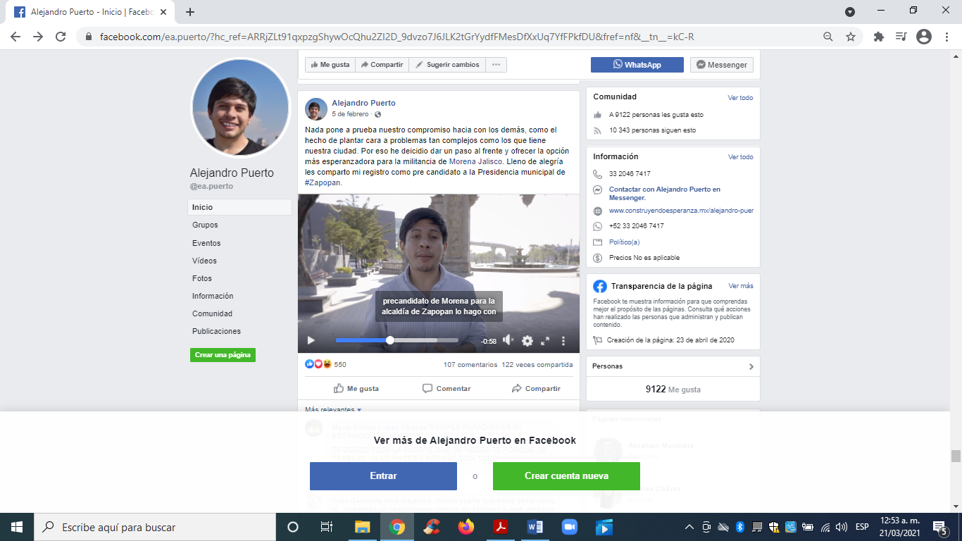
04/02/2021 | https://twitter.com/ea_puerto/status/1357883920205950977  Nada pone a prueba nuestro compromiso con los demás, como plantar cara a los problemas de nuestra ciudad. Por eso decidí dar un paso al frente y ofrecer una esperanza a la militancia de Morena. Con alegría les comparto mi registro como precandidato a la alcaldía de #Zapopan.  Hacia el centro se aprecia un recuadro el cual se trata de un video con una duración de 1 minuto 44 segundos, al abrirlo se escucha lo siguiente:  “…La política como la vida misma, está marcada por las decisiones que tomamos o dejamos de tomar, pensar en que la vida de miles de familias de Zapopan, depende de las decisiones que toman sus gobernantes, me genera escalofríos, me genera escalofríos porque son decisiones basadas en sí tomar en cuenta a un sector de la sociedad y no tomar en cuenta a otro sector. Lamentablemente para desfortuna de muchos malos gobernantes la gente a la que no voltean a ver, es mayoría, hoy estamos aquí en un lugar emblemático del Municipio de Zapopan, donde para muchos aquí empieza y termina el Municipio, estamos aquí para compartirles una decisión que he tomado, hace unos minutos, me registre como precandidato de MORENA para la alcaldía de Zapopan, lo hago con la convicción de que es posible construir un proyecto que acorte las brechas que existen entre quienes tienen todo y quienes simplemente no tienen nada, transformar la realidad, tiene que ver con volver más plural la escena política, con simplificarla y ponerla a disposición de la gente común, hoy en un municipio tan golpeado por la inseguridad, por la desigualdad y por el abandono, por fin sabemos dónde construir esperanza, dedico este mensaje a cada una de los hombres y mujeres que hemos conocido a lo largo de estos meses, a todas esas personas que nos abrieron las puertas de su casa a pesar de la pandemia y que nos invitaron a conocer los problemas de su colonia, a todos quienes creen que otro Zapopan es posible, solo les quiero decir una cosa nos hemos echado andar, ahora falta no soltarnos de las manos…”  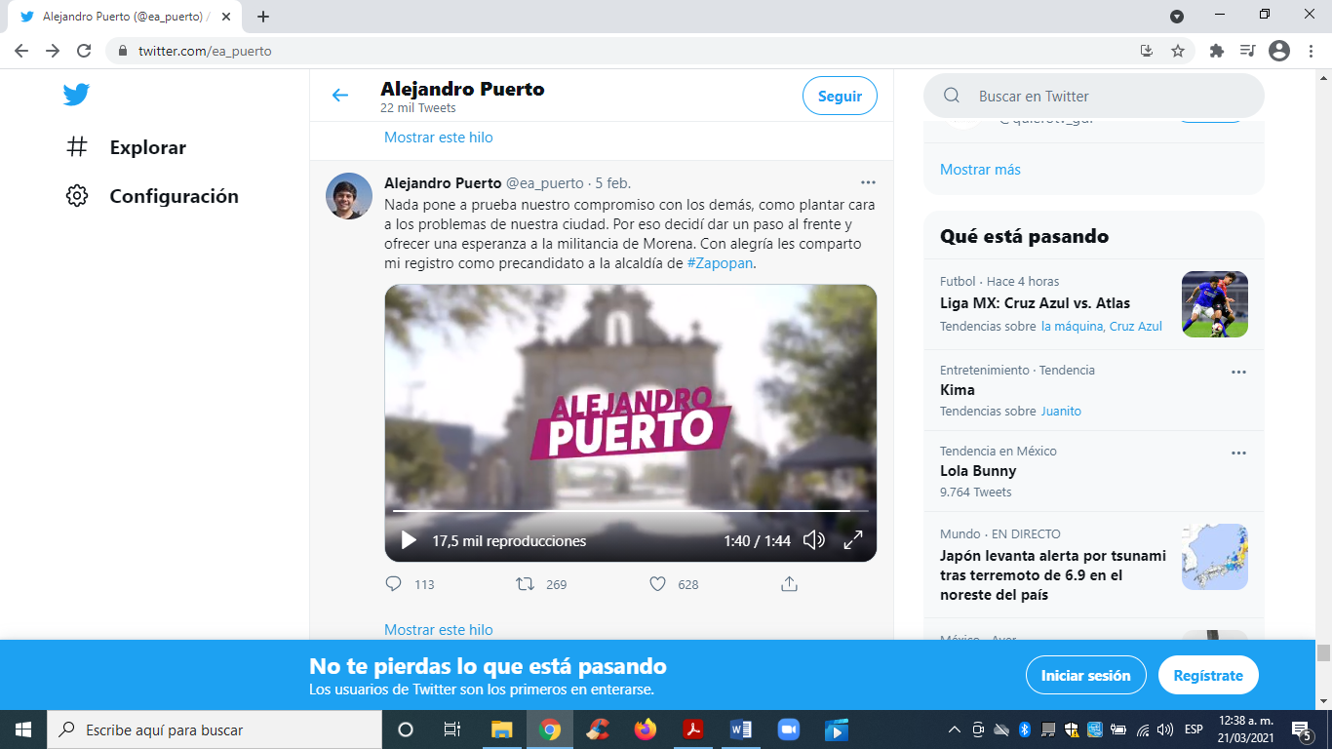
12/02/2021 | https://www.facebook.com/ea.puerto/videos/2472380846403916/ https://twitter.com/ea_puerto/status/1360355832366465024 NIÑOS  No es la primera vez que nos toca poner nuestro granito de arena para que comunidades enteras tengan acceso al agua. En Guadalajara, Tlaquepaque, Zapopan y Tlajomulco, existe una crisis de agua que el gobierno no quiere atender.  Hoy venimos a El Tizate, una comunidad de #Zapopan que no tiene agua desde el 23 de diciembre.  Nada humano nos debe ser ajeno, más allá de cualquier apreciación jurídica. Doy las gracias a toda la gente que me contactó por redes sociales para poner…  Al abrir el video se aprecia a una persona del sexo masculino, de complexión delgada, tez morena, cabello castaño oscuro y lacio, cara ancha, boca mediana, nariz ancha, ojos medianos, viste camisa de manga larga, color blanco, usa cubre boca, color blanco, y hacia el fondo se aprecia una calle de terracería y casas en mal estado de construcción y de conservación, comenzando a hablar y escuchando lo siguiente:  “…Buenas tardes amigas y amigos, hoy los saludo desde el Tizate, una de las colonias más desiguales del Municipio de Zapopan, que desde el 23 de diciembre del año pasado no tiene agua potable, sin agua potable la gente simplemente no puede sobrevivir, y mucho menos en medio de una pandemia, creo que es momento de pedirle al Presidente Municipal Pablo Lemus y Enrique Alfaro, que dejen atrás las grillas baratas y la politiquería y se pongan a trabajar, la gente necesita agua para sobrevivir en toda la ciudad, en Zapopan, en Tlajomulco, en Guadalajara, en Tlaquepaque, hay una crisis de agua, todos estamos gastando dos y medio más veces del agua que necesitamos, es urgente que existan políticas para abastecernos bien de agua y para utilizarla al máximo que no se desperdicie, la industria pero que tampoco se desperdicie en nuestros hogares, sin agua simplemente no existe bienestar y sin bienestar los problemas de la ciudad no se van a solucionar, necesitamos que se pongan a trabajar y que así como con urgencia se pronuncian sobre temas muy importantes del país, se pronuncien sobre este tema tan delicado, es necesario que dejen atrás las escusas, porque donde terminan las funciones de un alcalde comienzan las incumbencias de un buen ciudadano y el agua nos debe de incumbir a todos, todos debemos hacer algo para que el agua llegue a la casa de toda la gente de Zapopan, yo espero que este mensaje sirva para que tanto Pablo Lemus como Enrique Alfaro y todos los Alcaldes de la Zona Metropolitana de Guadalajara sientan vergüenza, sientan vergüenza de que sus ciudadanos almacenan el agua en tambos y en cubetas y eso no debe de ser así, es un rato inhumano, porque son ciudadanos es gente de Zapopan, y merecen ser tratados con dignidad, muchas gracias…”  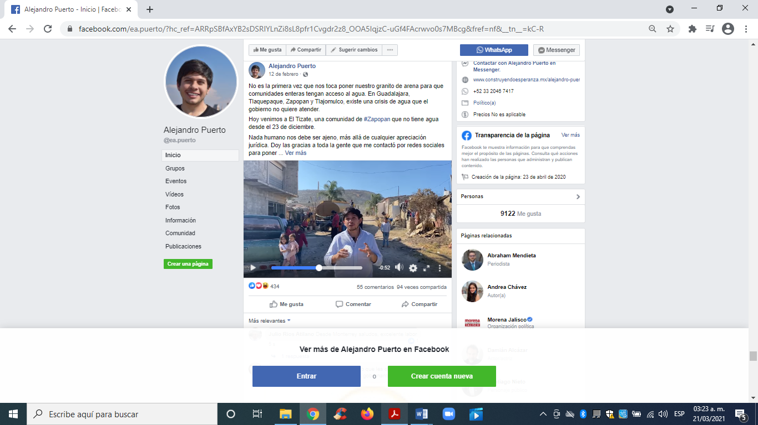  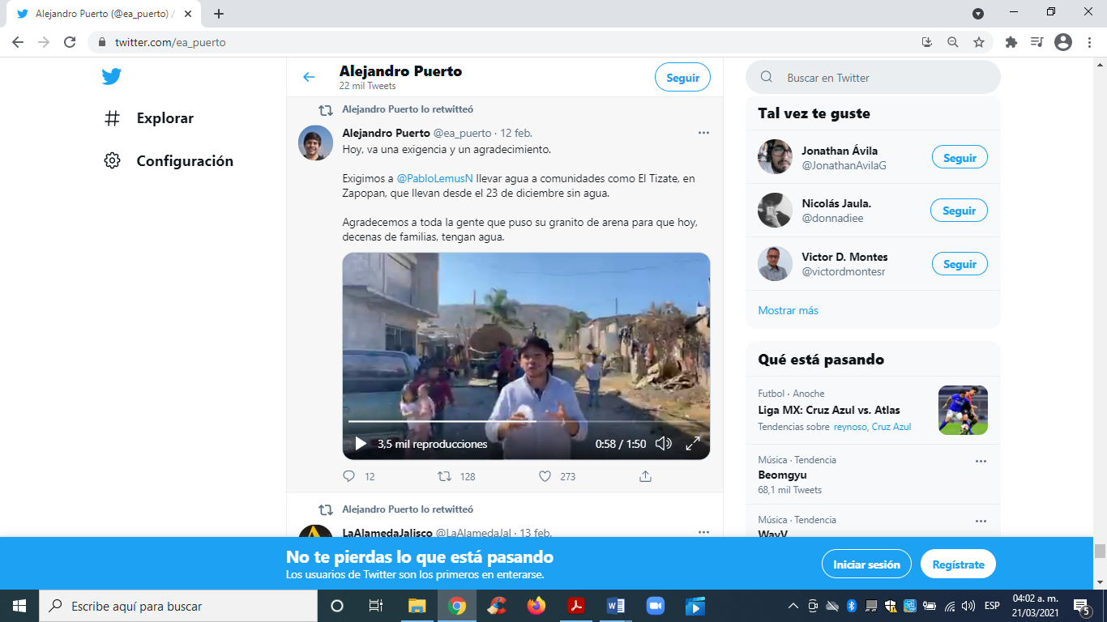
14/02/2021 | https://twitter.com/ea_puerto/status/1360999330501419009/photo/2.  Desde muy temprano andamos en el tianguis de Valle de los Molinos, realizando las labores informativas de #morena con el periódico Regeneración. La gente de aquí, como la de toda Zapopan, quiere un cambio Al rato les cuento como nos fue.  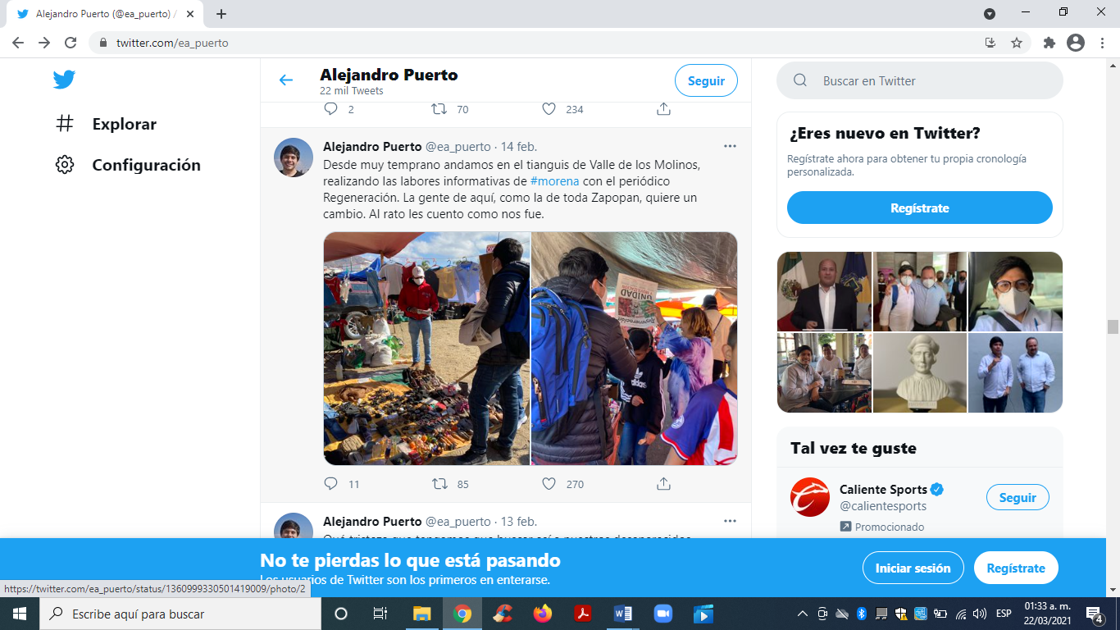
15/02/2021 | https://www.facebook.com/ea.puerto/photos/a.115388426821671/257241835969662/?type=3&theater  https://twitter.com/ea_puerto/status/1361505560034611201  Hoy regresamos a Lomas del Centinela, en Zapopan. La reunión de hoy fue muy diferente a las demás. Aquí han venido muchos políticos a prometer y no cumplir. Me contaron varias historias que ya tendré el tiempo de compartirles.  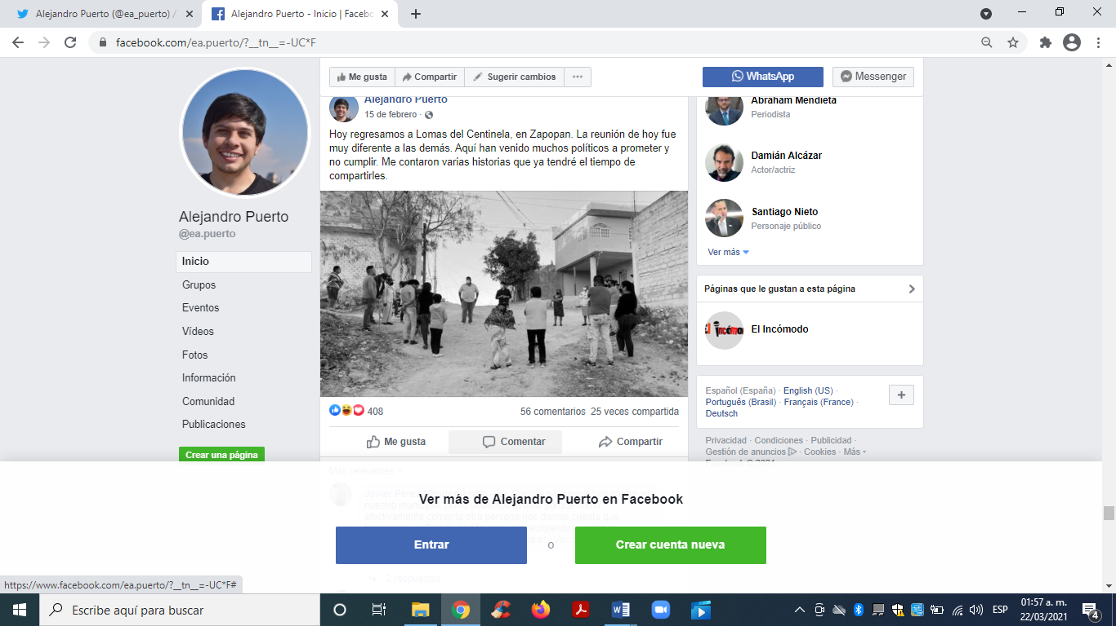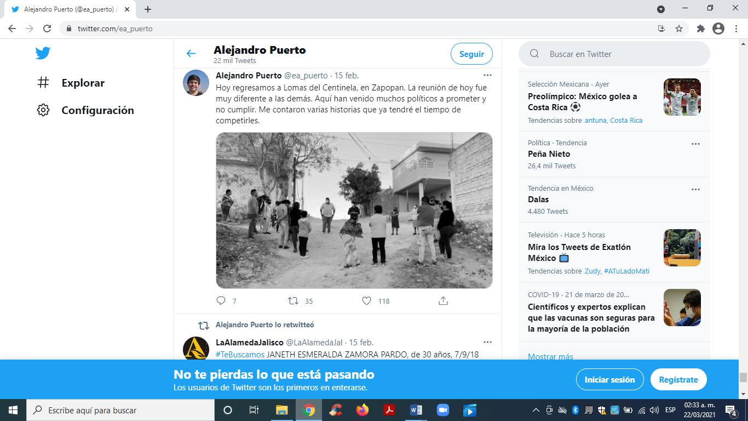
19/02/2021 | https://www.facebook.com/ea.puerto/videos/1306037076431063/  https://twitter.com/ea_puerto/status/1363138436765466627  Claro que es viable construir esperanza en #Zapopan y se tiene que hacer ahora, por ello, hemos llevado un mensaje a la gente pidiéndoles que no crean las historias que por décadas les contaban para hacerles creer que eran culpables de sus propias problemáticas. La gente humilde de Zapopan merece mucho más, merece ser tratada con dignidad.  Al abrir el video se aprecia a una persona del sexo masculino, de complexión delgada, tez morena, cabello castaño oscuro y lacio, cara ancha, boca mediana, nariz ancha, ojos medianos, viste camisa de manga larga, color blanco, usa cubre boca, color blanco, y hacia el fondo se aprecia una calle de terracería y casas en mal estado de construcción y de conservación, comenzando a hablar y escuchando lo siguiente:  “…Fuimos a ese Zapopan profundo, no a conocer lo que ya sabíamos que estaba ahí, simplemente, nosotros fuimos un altavoz, un instrumento, no los descubrimos, hicimos que muchos Zapopanos y Zapopanas se descubrieran en esas historias, porque la gente veía como individuales muchos problemas que realmente son públicos, creían que solo en su colonia no había agua, creían que solo en su colonia no pasaban las patrullas, creían que solamente en su colonia había esos grados de violencia y logramos aprender juntos, y logramos que muchos más entendieran, que este era un problema que nos trascendía a todos y que requería una solución más grande, que no era algo circunstancial, que tenía un devenir histórico y que ese devenir histórico, de ese secuestro del municipio de ese secuestro que provoca desigualdades mientras enriquece a otros pues tenía nombre y apellido yo soy Alejandro Puerto, y me anote a la encuesta de MORENA para que nunca más nos quieran convencer de que no es posible tener un Zapopan para todos…”  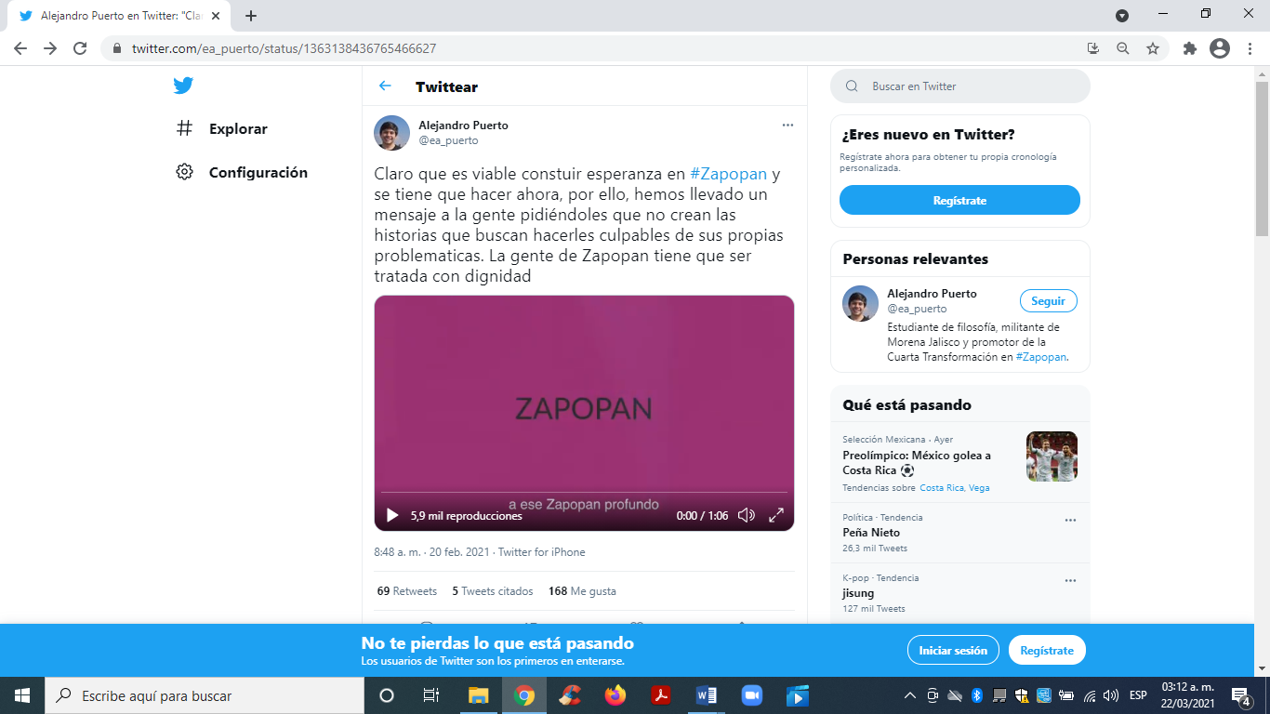
20/02/2021 | https://www.facebook.com/ea.puerto/photos/pcb.200633425630503/260633018963877/?type=3&theater  https://www.facebook.com/ea.puerto/photos/pcb.260633425630503/260643585629487/?type=3&theater  Estoy muy optimista. Si el CEN de Morena Sí actúa con apego a los estatutos, estoy seguro de que ganaré la encuesta para representar a mi partido en #Zapopan.  La política no es eso que ocurre cuando los políticos platican entre sí. La política sucede cuando nos reunimos con nuestros semejantes e identificamos todo aquello que no nos permite ser plenos. Hay más política cuando nos reunimos para ponerle nombre a nuestros dolores, que cuando dos políticos se reúnen a negociar l...Ver más  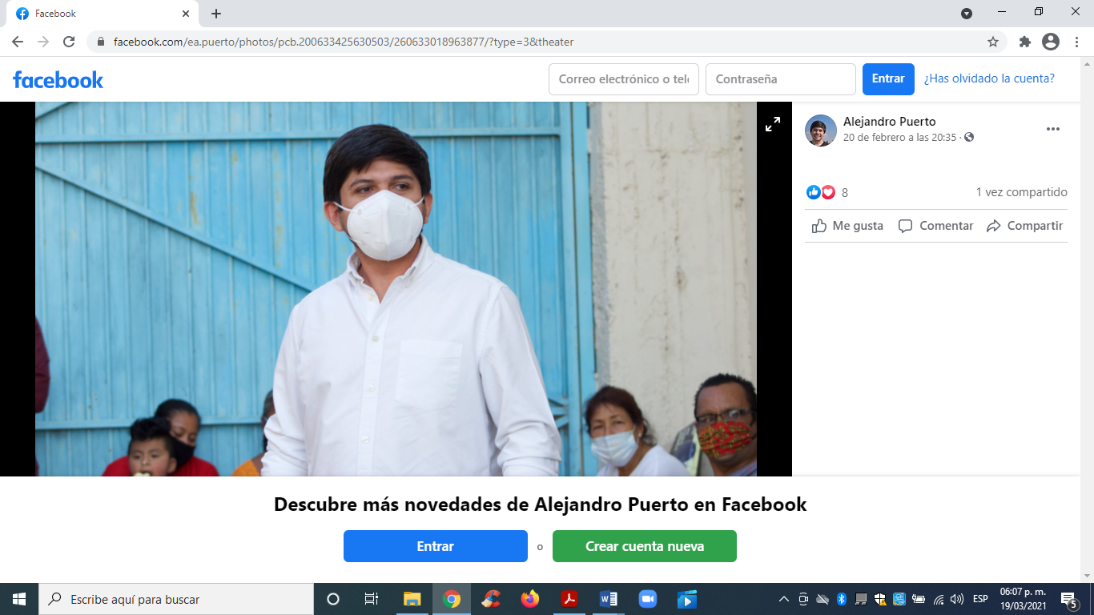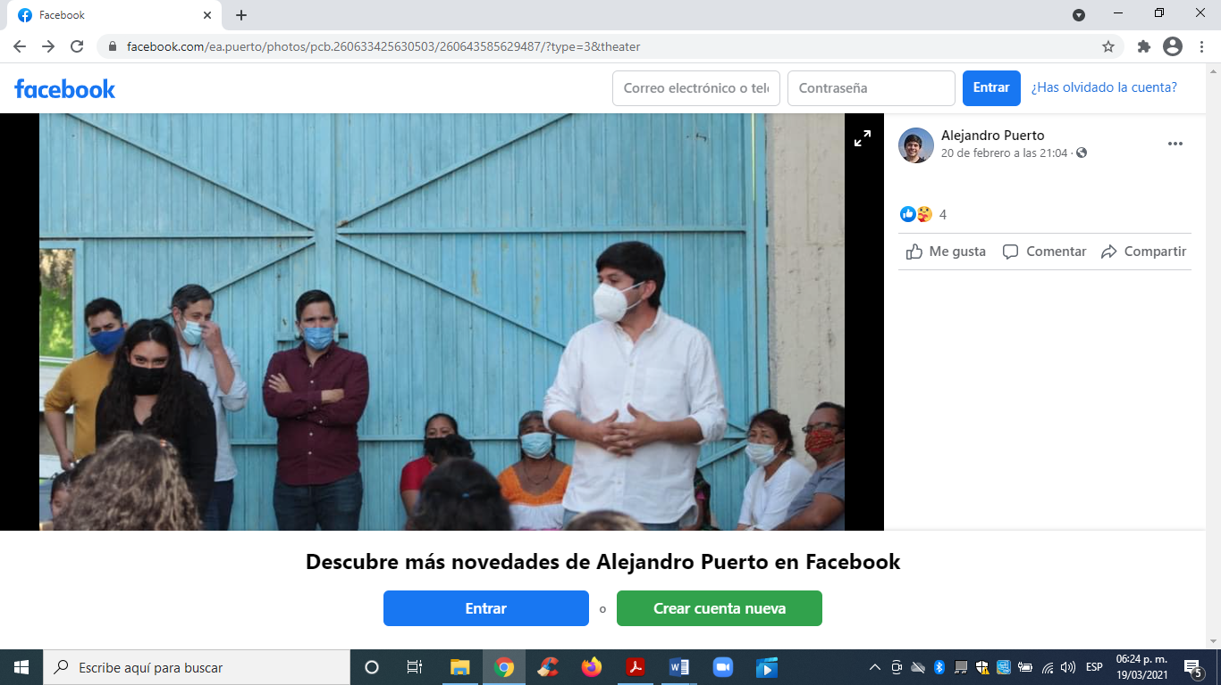
20/02/2021 | https://twitter.com/ea_puerto/status/1363559258399404040  La encuesta de #morena, no medirá solamente el nivel de conocimiento de los distintos participantes; también medirá el nivel de compromiso de cada uno de nosotros hacía con los zapopanos. De ahí la importancia de vigilar que se haga bien.  Hacia el centro se aprecia un recuadro el cual se trata de un video con una duración de 2 minutos 00 segundos, observando una persona del sexo masculino, de complexión delgada, tez morena, cabello castaño oscuro y lacio, cara ancha, boca mediana, nariz ancha, ojos medianos, viste camisa de manga larga, de color blanco, pantalón de mezclilla de color azul, tenis de color negro y al abrir el video se escucha lo siguiente.  “…Yo continúo visitando colonias, no voy a para en eso, no voy a para en eso porque ese es el triunfo más grande la ganar o perder la encuesta es secundario comparado a toda la experiencia que he podido adquirir viendo a los ojos a la gente y platicando con ella, pero a partir de ahora sumo una tarea más con la encuesta y es que voy a vigilarla muy bien, la voy a vigilar muy bien para cerciorarme de que escoja al perfil idóneo y de que no haya imposiciones por una razón muy sencilla y no es por mí, no es solamente por mí, no es solamente por Jacobo, es por ustedes, porque mucha gente nos dedicó tiempo, nos abrió la puerta de su casa, nos invitó un vaso de agua, nos dedicó una tarde de su tiempo a escucharnos y eso es muy valioso y nosotros no podemos simplemente guardar silencio y hacer como que esas reuniones, ese tiempo que convivimos, es tiempo que platicamos no existió, existió y al menos conmigo eso me genera una responsabilidad moral de que todas esas experiencias, y esas propuestas no terminen en un bote de basura, tiene que ser integradas y tienen que ser tomadas en cuenta por eso yo les dije haya en la ciudad de México, que yo respetaba los procesos y yo voy a ser respetuoso de los procesos, si estos son apegados a la legalidad si no con toda la pena del mundo, pero les voy a tener que recordar que yo no soy solamente yo, también soy todas aquellas personas a las que les pedí veinte minutos para que me conocieran, a las que les pedí su número de teléfono, a las que les pedí que me platicaran su problemática en aras de poder solucionarla, y que todas esas personas tienen que ser tomadas en cuenta y o nos podemos burlar de ellas, ni yo como persona ni el partido como institución, entonces además de agradecer…”  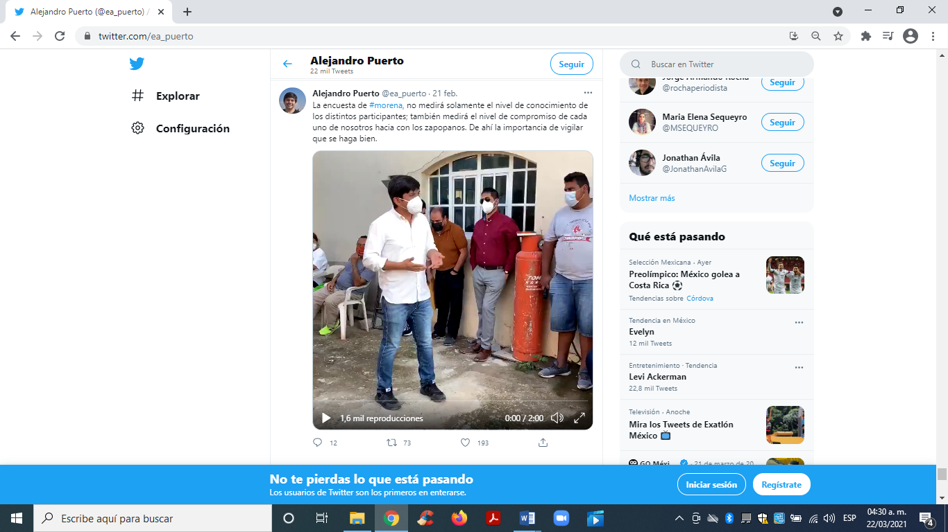
20/02/2021 | https://twitter.com/MemoVillareal/status/1363319544530493441/photo/2  Estuve con @ea_puerto, e @israeljacoboj, escuchando las necesidades básicas que tienen personas del Distrito 6 y del Distrito 4 en la Colonia El Vergel, Zapopan; pasa Gobierno tras Gobierno sin resolver los problemas, se van y solo dejan promesas.  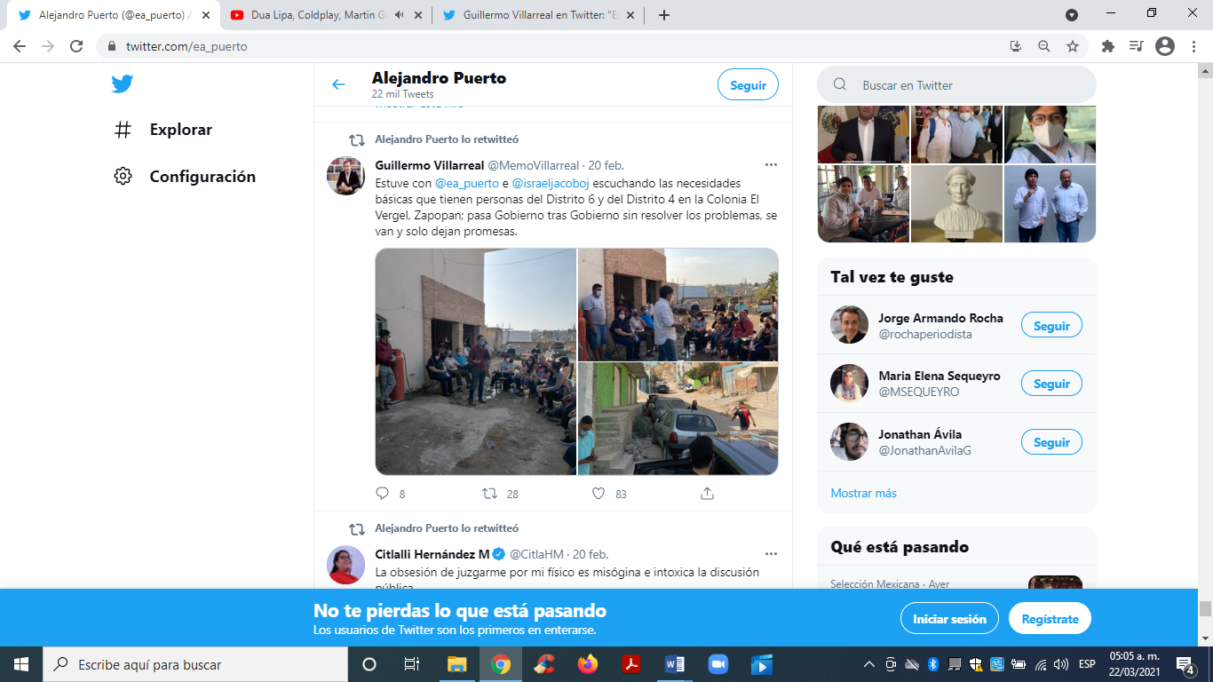
21/02/2021 | https://www.facebook.com/ea.puerto/photos/pcb.261248252235687/261244662236046/?type=3&theater  https://www.facebook.com/ea.puerto/photos/pcb.261248252235687/261244712236041/?type=3&theater  La política es una de las labores más nobles. Por más que durante décadas muchos personajes la utilizaron para enriquecerse y delinquir, nunca dejamos de creer en ella como la mejor herramienta para alcanzar la justicia social.  Por eso nosotros dedicamos todos nuestros días a honrarla y ennoblecerla, incluyendo sábados y domingos. Aún con eso, hay que reconocerlo, no cualquiera tiene la virtud de ser un buen político pues, para serlo, hay que saber interpretar el interés general, cosa que no es nada sencilla y no cualquiera sabe hacerlo.  Para interpretar el interés general, hay que saber escuchar a la gente que vive de manera cotidiana los problemas de la ciudad. La crisis del agua en #Zapopan y todo el Área Metropolitana de Guadalajara se explica por eso: durante años, los gobernantes no atendieron el interés general y solo beneficiaron a unos cuantos. De la mano de la gente, escuchando atentamente sus propuestas, vamos a rectificar esa situación.  Prestemos atención a aquellos políticos de verdad que se atreven a abandonar las oficinas, los restaurantes y los cafés, para estar en pie de lucha con la gente común; esos son los que valen la pena.  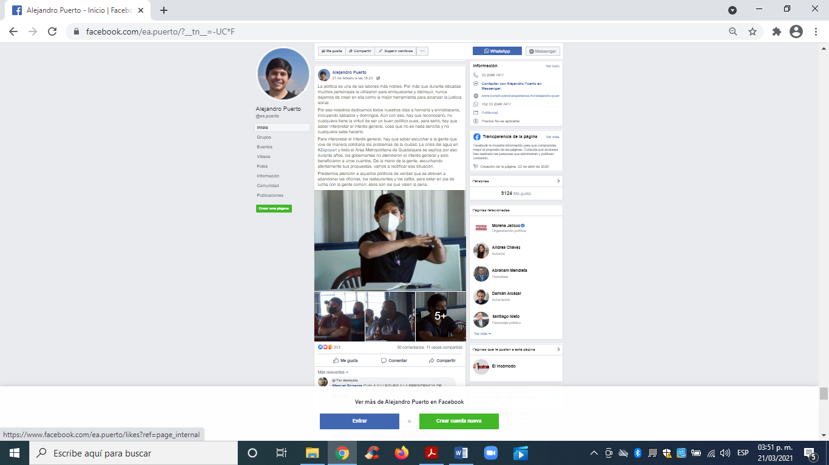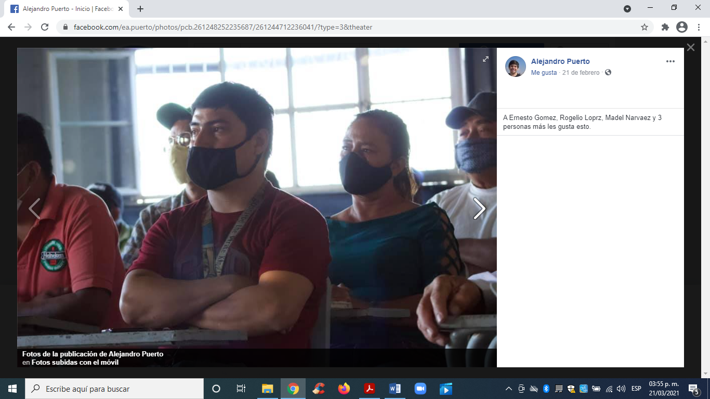
23/02/2021 | https://www.facebook.com/ea.puerto/photos/a.115388426821671/262627748764404/?type=3&theater  Hoy por la tarde estuve en la colonia Mirador de la Cañada, platicando con mi amiga Dolores y sus vecinos. También estuvieron presentes vecinos de Río Blanco.  Platicamos, sobre todo, de dos cosas. Para entender por qué hay tantas colonias sin agua, cómo esta, hay que entender qué ocurre con los gobiernos locales y su relación con los intereses inmobiliarios.  El estrangulamiento de los servicios públicos se debe a que el suelo, nuestro territorio, se ha convertido en el nego...Ver más.  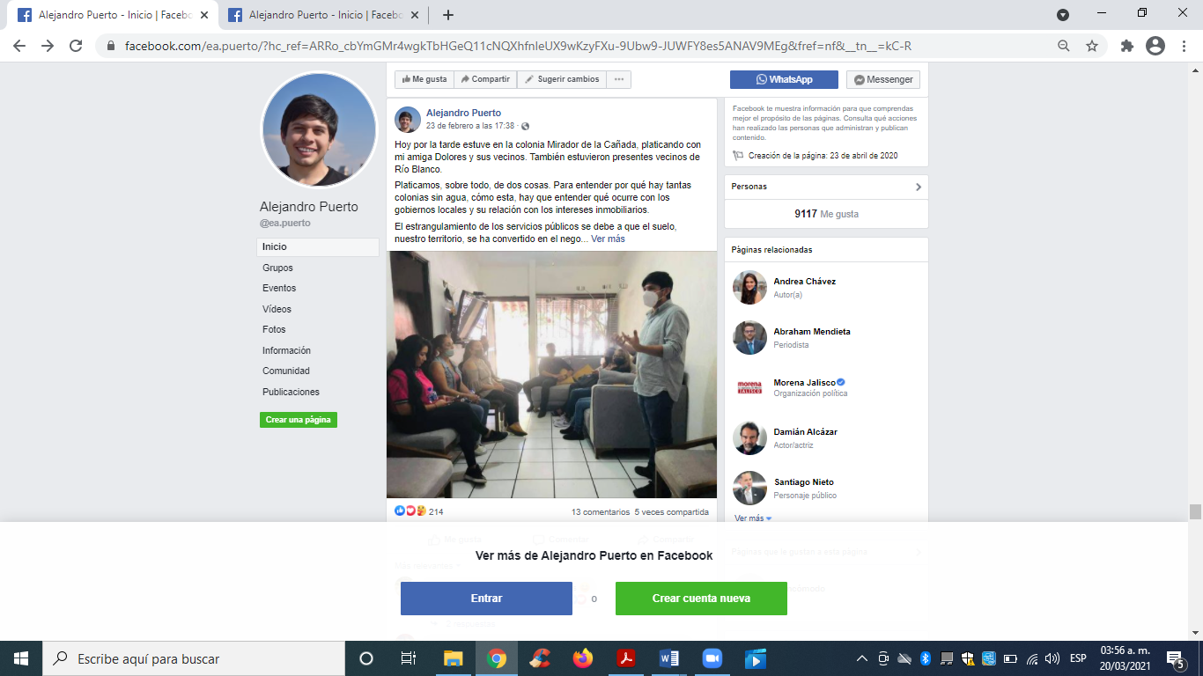
23/02/2021 | https://www.facebook.com/ea.puerto/photos/pcb.263318225362023/263316915362154/?type=3&theater  https://twitter.com/ea_puerto/status/1364730449310846977/photo/1  Voy a sonar aguafiestas para algunos, pero las encuestas verdaderas no se ganan en el escritorio, si no en la calle, con la gente, escuchando y aprendiendo.  Hoy por la tardecita estuvimos en El Batán, platicando con vecinos acerca de cómo hemos normalizado ciertas situaciones que en realidad son el vivo reflejo de la corrupción inmobiliaria. Los canales de aguas negras eso son. Existen porque alguien decidió que, en lugar de ordenar el crecimiento de la ciudad, había que hac... Ver más  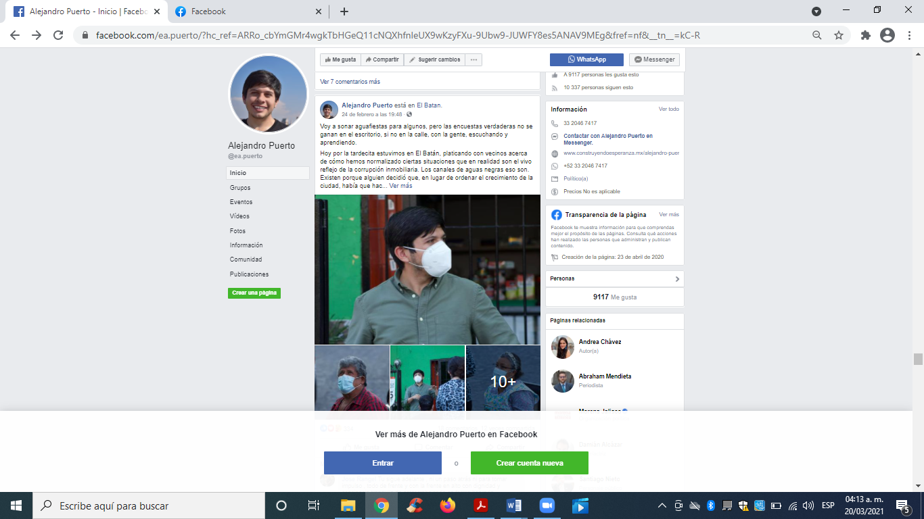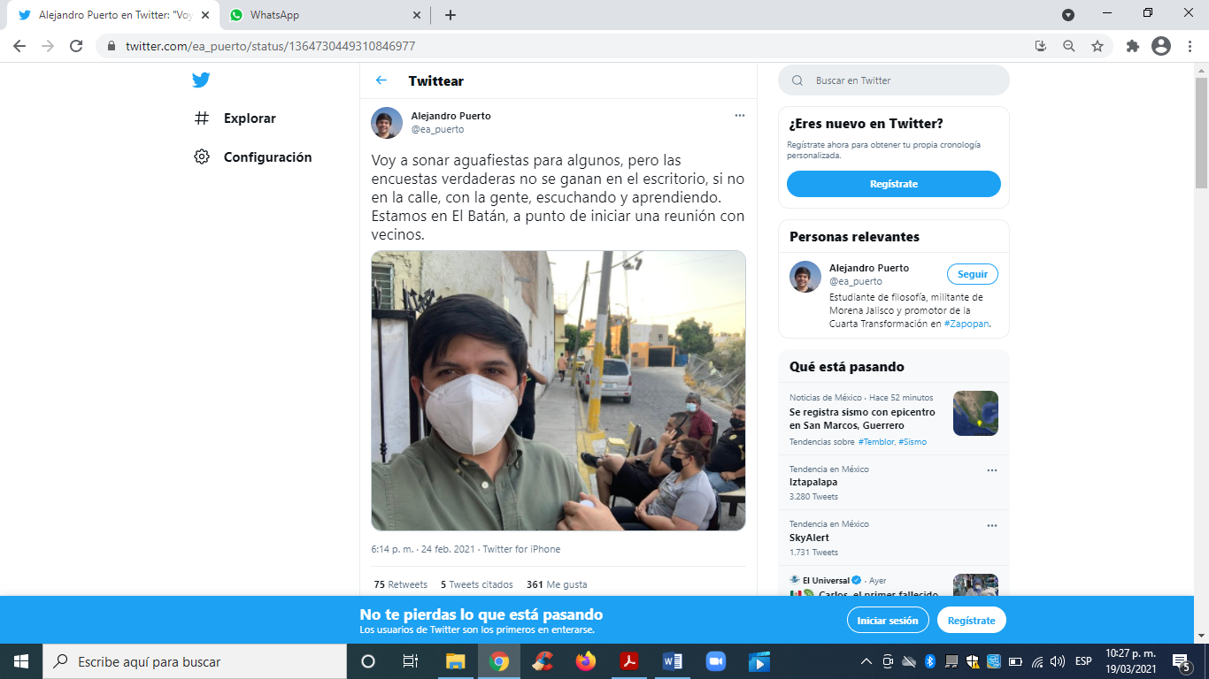
26/02/2021 | https://twitter.com/ea_puerto/status/1365400752571764740  De la mano de expertos y académicos, hoy lanzamos #ConstruyendoLaEsperanza . una plataforma que será la hoja de ruta para que la gente común recupere la ciudad.  La pandemia demostró que los gobiernos estatales y municipales, dejaron a la genta a la deriva. Muy pocos demostraron voluntad y capacidad para coordinarse y cooperar en hacer que la desgracia fuera, al menos, más leve.  EL COVID – 19 y el neoliberalismo crearon la percepción de que, en sentido estricto, cada día es más… Ver Más.  La publicación se trata de un video con una duración de 2 minutos 16 segundos, observando una persona del sexo masculino, de complexión delgada, tez morena, cabello castaño oscuro y lacio, cara ancha, boca mediana, nariz ancha, ojos medianos, viste camisa de manga larga, de color blanco, con un micrófono colgado en su camisa, observando al fondo un espacio abierto con el nombre ZAPOPAN (en letras de colores), y al abrir el video se escucha lo siguiente.  “Amigas y amigos, hace un año nos dimos a la tarea de recorrer las calles del municipio para conocer de cerca aquellas colonias que durante décadas no han sido volteados a ver por los gobiernos municipales. Hoy, después de un año de haber emprendido esa tarea, me llena de orgullo poder presentarles la plataforma construyendo la esperanza. Construyendo la esperanza es un espacio de encuentro entre académicos, expertos y ciudadanía en general que tiene por tarea discutir grandes ejes rectores que creemos deben de ser la hoja de ruta para recuperar nuestra ciudad. Los cuatro ejes que integran Construyendo la esperanza son, Justicia y derechos humanos, Finanzas públicas y combate a la corrupción, Políticas públicas con perspectiva de género e Infraestructura y desarrollo urbano. En cada uno de estos ejes rectores, nos estarán ayudando académicos de amplia experiencia, en el eje rector de justicia y derechos humanos, contaremos con el apoyo del politólogo Julio Aibar, Doctor en Ciencias Sociales, en el eje rector de finanzas publicas y combate a la corrupción contaremos con el respaldo de Víctor Aramburu, Doctor en Políticas Públicas por el CIDE. En el eje Políticas Públicas con perspectiva de género contaremos con el respaldo de la economista Renata Turret, y en el eje rector de Infraestructura y desarrollo urbano, nos estará ayudando el Arquitecto Federico Taboada. El objeto de la plataforma es intentar algo nuevo, algo que jamás se ha intentado en la ciudad, que es construir de abajo hacia arriba, poniendo a disposición de expertos y académicos las opiniones y las vivencias fe la gente común, pues son ellos quienes al final viven, sufren o disfrutan de la ciudad en su día a día. Sin embargo nos hace falta, lo más importante. Es por eso que te pido a ti, que estás viendo este video a que accedas a la página www.construyendoesperanza.mx y nos compartas tu punto de vista y nos ayudes también a discutir estos cuatro ejes rectores. Hoy, como nunca antes, estamos construyendo esperanza, pero para lograrlo, necesitamos contar con la participación de todos”  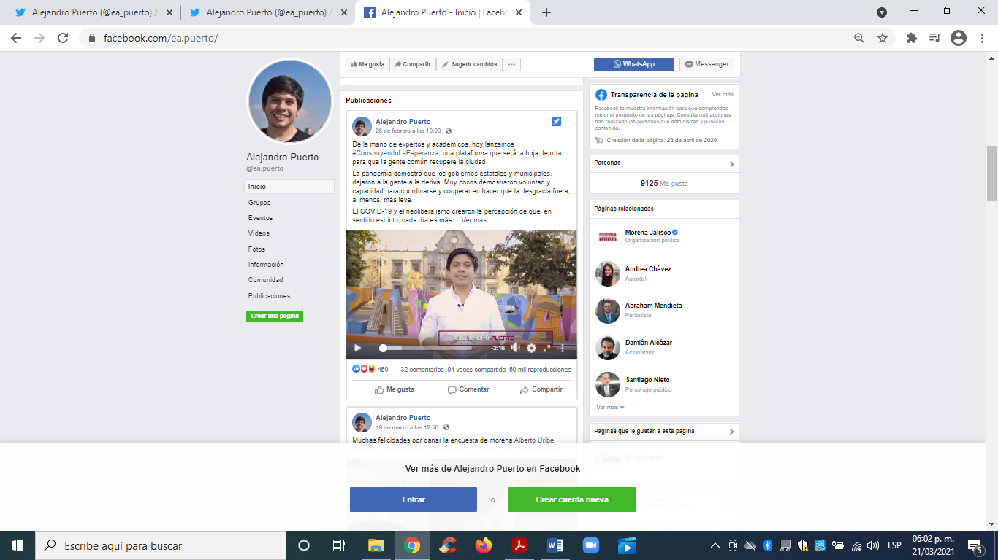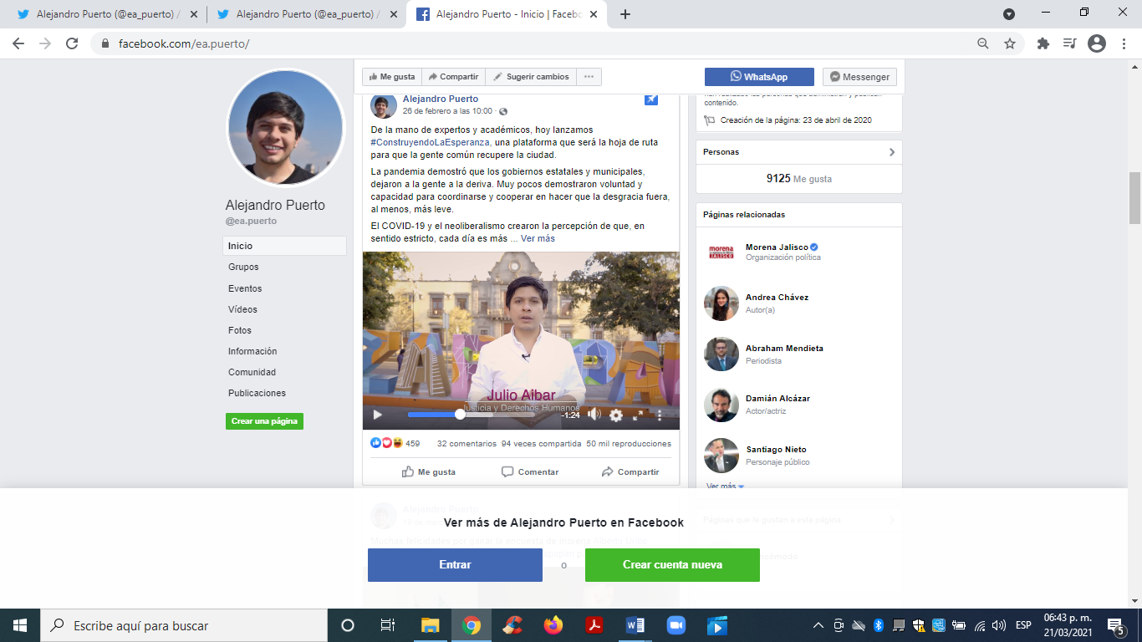
04/03/2021 | https://www.facebook.com/ea.puerto/videos/277343970578884/  Creo firmemente en que la política debe ser una herramienta que ayude a unir a personas con sueños en común. Hoy, quiero compartir contigo un poco de mi historia con la esperanza de que la aspiración de un #Zapopan para todos nos encuentre y se transforme en una realidad. Al abrir el video se escucha lo siguiente.  “Soy Alejandro Puerto, soy una persona igual a ti, idéntica a ti en muchos aspectos, quizás no físicamente pero igual que tú vivo en esta ciudad, nací en una casa pequeña con muchos hermanos, rodeado de mucho cariño y con una madre que se volvió mi ejemplo en la vida, yo me identifico dentro de MORENA porque me considero una persona de conciencia honrada y me considero una persona que no puede ser indiferente ante el dolor de los demás, y de cierta manera con las herramientas de la política y por la vía democrática pero siempre que esté en mí, me voy a rebelar en contra de las injusticias, y me anote a la encuesta de MORENA para que nunca más nos quieran convencer de que no es posible tener un Zapopan para todos”  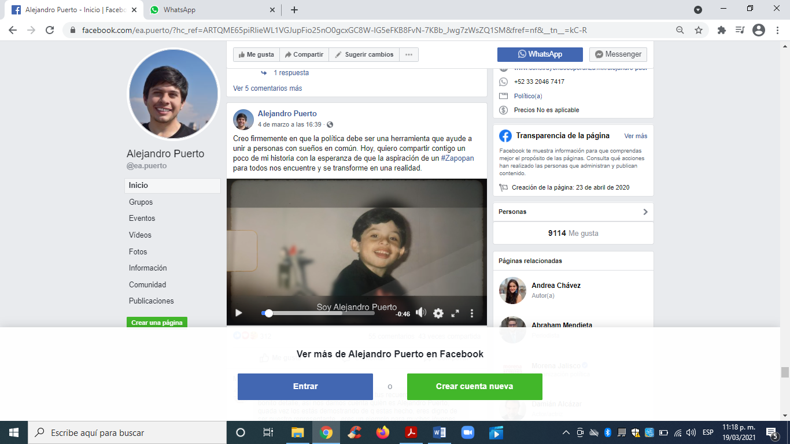
04/03/2021 | https://www.facebook.com/ea.puerto/photos/pcb.268568384837007/268564811504031/?type=3&theater  https://www.facebook.com/ea.puerto/photos/pcb.268568384837007/268564904837355/?type=3&theater  Hoy tuve la oportunidad de visitar la colonia Alamedas de Tesistán, que se encuentra por el rumbo de El Vergel, y conocer uno de los monumentos más grandes a la incompetencia que he conocido.  Como la pueden ver, aquí existe un canal de aguas pluviales que tiene agua estancada desde hace meses, también recibe descargas de drenaje que provocan olores fétidos e insalubridad. En su momento, los vecinos pidieron ayuda al Ayuntamiento y este simplemente se lavó las manos, diciendo...Ver más.  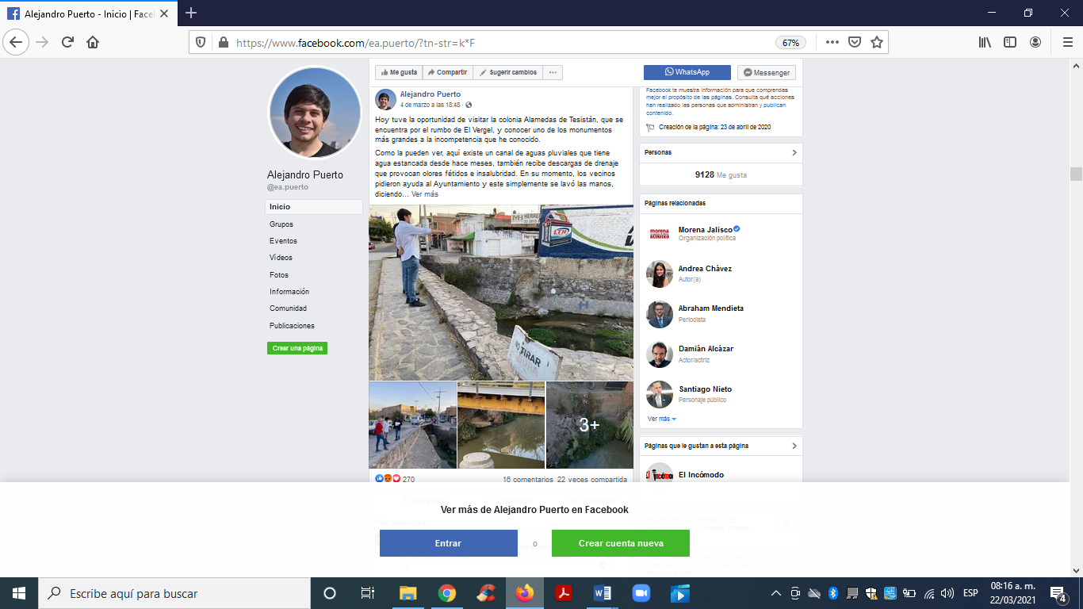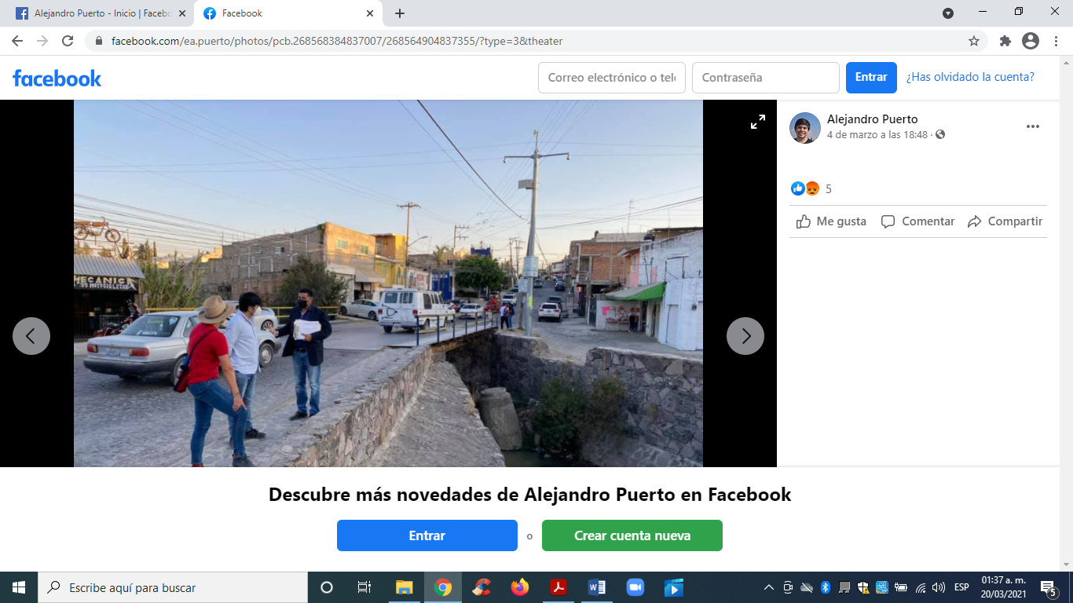
04/03/2021 | https://www.facebook.com/ea.puerto/photos/pcb.268607868166392/268604358166743/?type=3&theater  https://www.facebook.com/ea.puerto/photos/pbc.268607868166392/268604464833399/?type=3&theater  Estamos finalizando el día de hoy en la Unidad Deportiva de El Vergel. Trajimos unos balones de fútbol para los 24 equipos que juegan en la liga.  El deporte es muy parecido a la política. Mucho más el fútbol. Se tiene que jugar con pasión y sabiendo administrar el ataque y la defensa.  Se parecen tanto, que hasta se pueden perder partidos en la mesa, como paso entre el Atlas y el América. Por eso debemos cuidar que este 2021 el IEPC se comporte a la altura y respete el triun... Ver más.  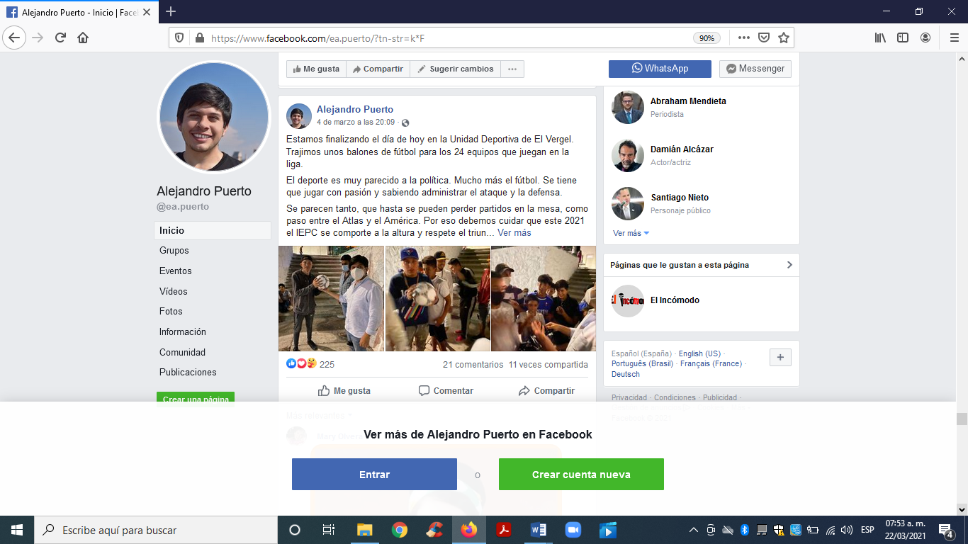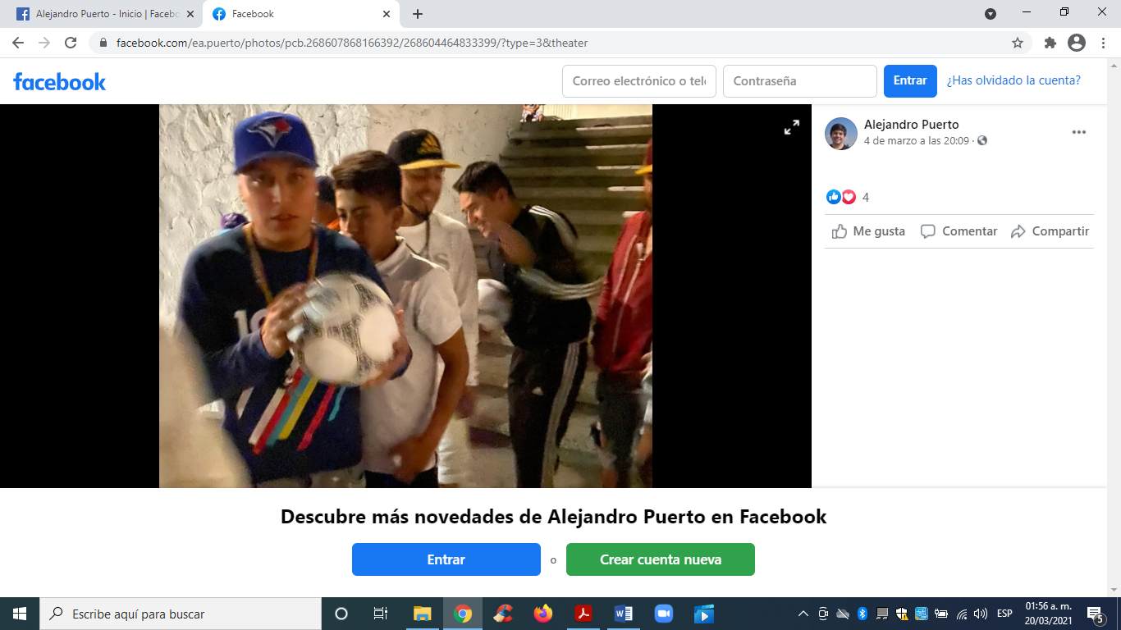
07/03/2021 | https://www.facebook.com/ea.puerto/photos/a.115388426821671/270501051310407/?type=3&theater  No me cansaré de decir que la verdadera política es estar con la gente, hablando de su realidad y buscando soluciones. Lo demás, eso que hacen los políticos en cafés, bares y restaurantes, diciendo obviedades y recitándose monólogos unos a otros, es pura simulación.  Hoy por la mañana estuvimos en Lomas de la Primavera, platicando con nuestra amiga Ángel Gamboa.  Como nosotros, ella tiene un compromiso firme con los que menos tienen, en especial con los niños.  Para mí, ella e...Ver más  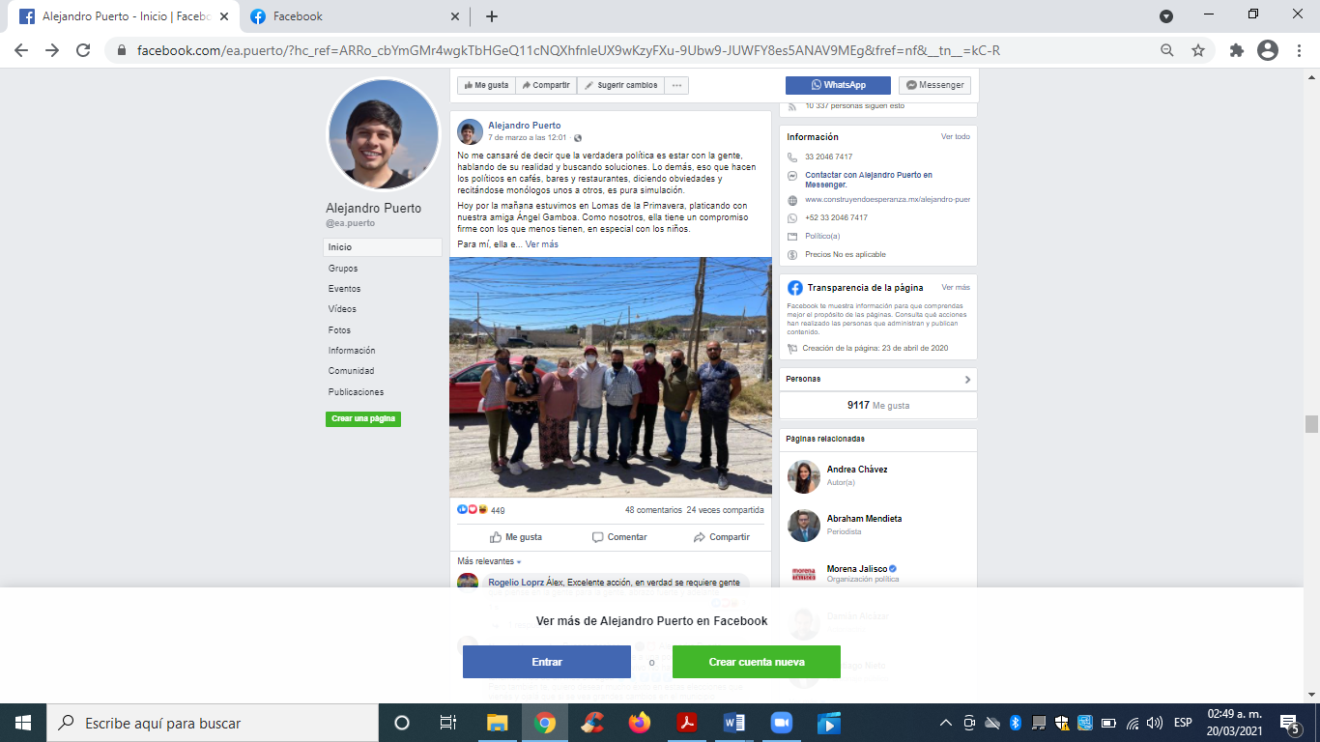
14/03/2021 | https://www.facebook.com/ea.puerto/photos/pcb.27512755757514423/275126567514522/?type=3&theater  https://www.facebook.com/ea.puerto/photos/pcb.27512755757514423/275126587514520/?type=3&theater  https://twitter.com/ea_puerto/status/1371163065408950279  No tomamos las mejores fotos en esta ocasión, pero este fin de semana llevamos una brigada de salud a Lomas de Tesistan, una colonia que se encuentra a 14 Km de la cabecera municipal de Zapopan. En promedio, la gente llevaba más de 6 años sin atención médica.  Estoy muy agradecido con los médicos que nos acompañaron; son unos auténticos profesionales con un profundo amor a su profesión y que aceptaron acompañarnos a cambio de nada.  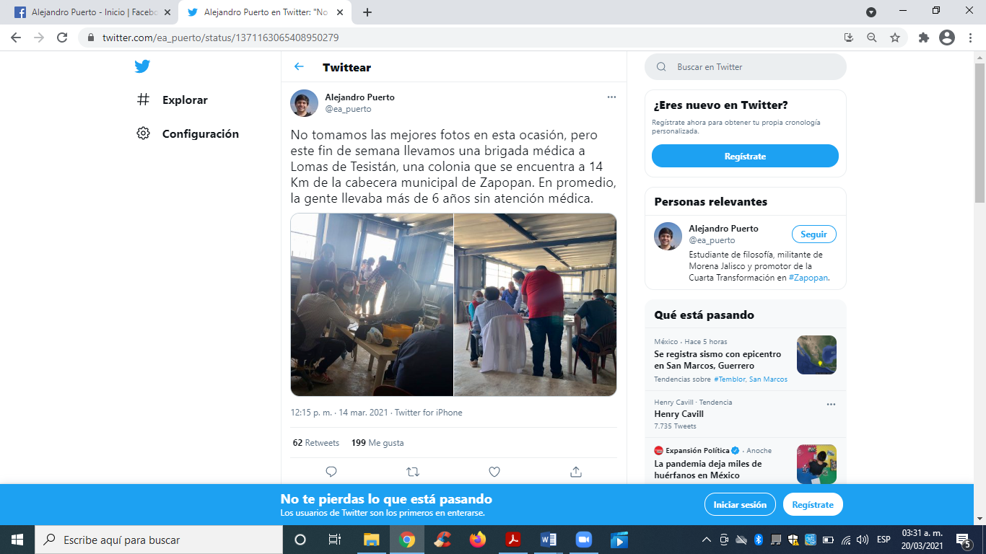

- Actos anticipados de campaña

Es necesario establecer el marco jurídico aplicable al caso y, de manera destacada, los criterios jurisdiccionales para efectos de determinar si está o no en presencia de la violación denunciada.

Previo el análisis del caso concreto, respecto a los actos anticipados de campaña relacionados con las páginas de redes sociales señaladas por la parte quejosa, se estima necesario realizar la siguiente consideración.

La Ley General de Instituciones y Procedimientos Electorales, en el numeral 3, párrafo 1, inciso a), señala que los actos anticipados de campaña son los actos de expresión que se realicen bajo cualquier modalidad y en cualquier momento durante el lapso que va desde el inicio del proceso electoral hasta antes del plazo legal para el inicio de las campañas, que contengan llamados expresos al voto en contra o a favor de una precandidatura.

Establecido lo anterior, resulta de especial relevancia señalar que con la restricción de ciertos actos, el legislador pretende evitar que quienes aspiran a ocupar un cargo público realicen actos anticipados de campaña, en virtud de que ello implicaría una ventaja indebida en detrimento de los demás aspirantes o contendientes al desprender una serie de actos que inciden en el pensamiento del colectivo electoral y, que a la postre, pudieran trascender en la toma de decisión que se ve reflejada mediante la emisión del voto por parte de los ciudadanos a favor o en contra de un candidato o partido político, trastocando así el principio de equidad en la contienda.

Al respecto, la Sala Superior del Tribunal Electoral del Poder Judicial de la Federación, ha reconocido que para poder acreditar un acto anticipado de campaña o precampaña, es necesaria la concurrencia de tres elementos:

a. Un elemento personal: que los realicen los partidos políticos, así como sus militantes, aspirantes, precandidatos o candidatos;

b. Un elemento temporal: que acontezcan antes, durante o después del procedimiento interno de selección de candidatos y previamente al registro constitucional de candidatos;

c. Un elemento subjetivo: que tengan el propósito fundamental de presentar la plataforma de un partido político o coalición o promover a un candidato para obtener el voto de la ciudadanía en la jornada electoral.

De igual manera, el máximo órgano jurisdiccional de la materia electoral ha sostenido, acerca de la configuración de los actos anticipados de campaña, lo siguiente:

- No toda referencia o manifestación que encuentra algún punto de coincidencia o conexión con una plataforma electoral, por sí misma, se traduce en un acto anticipado de campaña.

- De ese modo, lo que prescribe la normatividad, reside en buscar un apoyo en la ciudadanía en general, frente a la cual, en forma abierta, se divulgue una oferta de gobierno y/o plataforma electoral y/o se solicite el voto mediante actos proselitistas, ya que es esto lo que no pueden realizar los aspirantes, precandidatos o candidatos designados, antes del inicio de las campañas.

- Las expresiones o manifestaciones sobre temas que están en el interés de la opinión pública configuran actos anticipados de campaña cuando se traducen, de forma objetiva, en un proselitismo que busca promover una candidatura antes del periodo legalmente previsto para tal fin.

A partir del marco jurídico señalado en el apartado anterior y, concretamente, de los elementos necesarios para configurar los actos anticipados de campaña, se considera parcialmente procedente la adopción de medidas cautelares respecto al retiro de las publicaciones analizadas en las páginas de redes sociales señaladas por el denunciante, por las siguientes razones:

Es importante precisar, que la publicación de fecha veinte de febrero del año en curso, alojada en el hipervínculo https://twitter.com/MemoVillareal/status/1363319544530493441/photo/2 no será objeto de estudio, toda vez que dicha publicación no es del denunciado Emmanuel Alejandro Puerto Covarrubias.
Por lo que ve al caso concreto, y una vez que fueron analizadas las constancias que integran el expediente, a partir de la aplicación del test se revela lo siguiente:

El elemento personal.

Para que se acredite el elemento personal, en un sentido estricto se debe demostrar que los actos denunciados son realizados por aspirantes o precandidatos de los partidos políticos.

En ese sentido, de las publicaciones analizadas, en reiteradas ocasiones se acredita que el denunciado pretende contender por la presidencia municipal de Zapopan en el proceso electoral en curso, por lo tanto si se actualiza el elemento personal.

Elemento temporal.

Al respecto, del calendario integral para el proceso electoral 2020-2021, emitido por este Instituto, se estableció como el inicio del proceso electoral el quince de octubre del año dos mil veinte y para las campañas electorales, el día cuatro de abril del año en curso.

Bajo ese contexto, se advierte que las publicaciones denunciadas por la parte quejosa, datan del cinco de febrero hasta el catorce de marzo del año en curso, por lo tanto, si se actualiza el elemento temporal.

Elemento subjetivo.

Se debe analizar que los actos tengan como propósito fundamental presentar una plataforma electoral y promover al partido político o posicionar a un ciudadano, para obtener la postulación a una precandidatura, candidatura o cargo de elección popular.

Al respecto del caudal probatorio que obra en autos, así como de los hechos públicos y notorios, es de conocimiento general que MORENA, realizó la selección de candidatos mediante el método de encuestas o estudio de opinión, para determinar cuál es el candidato idóneo y mejor posicionado para representar a dicho partido en la candidatura correspondiente

De igual forma, como hecho notorio, a la fecha de esta resolución, feneció el término de los partidos políticos para registrar candidaturas para munícipes y es de conocimiento general que el denunciado fue registrado por MORENA para aspirar a una Regiduría en el Municipio de Zapopan, Jalisco.

Bajo ese contexto, del universo de publicaciones denunciadas, en los links que se precisan a continuación sí se actualiza el elemento subjetivo:

https://www.facebook.com/ea.puerto/videos/748554042702379/

https://twitter.com/ea_puerto/status/1357883920205950977

https://www.facebook.com/ea.puerto/videos/1306037076431063/

https://twitter.com/ea_puerto/status/1363138436765466627

https://www.facebook.com/ea.puerto/photos/pcb.200633425630503/260633018963877/?type=3&theater

https://www.facebook.com/ea.puerto/photos/pcb.260633425630503/260643585629487/?type=3&theater

https://twitter.com/ea_puerto/status/1363559258399404040https://www.facebook.com/ea.puerto/videos/277343970578884/

De las referidas publicaciones se desprende:

- Se advierte una intencionalidad y finalidad por parte del denunciado, a que la gente lo conozca; al publicar los mensajes desde sus cuentas personales, publicaciones con acceso a la población en general.

- Se advierte que hace referencia a su registro como precandidato por Zapopan, a través de la inscripción en las encuestas realizadas por Morena, sin que se advierta que se encuentran dirigidos los mensajes a los militantes y simpatizantes del instituto político

- Se advierte que de manera reiterada, manifiesta haber recorrido las colonias del municipio para conocer los problemas de la gente y buscar soluciones, ofreciendo servicios de salud y suministrando el servicio de agua.

Por las razones anteriores, como ya se adelantó, sí se actualiza el elemento subjetivo.

En ese sentido, se advierte, desde una óptica preliminar, y en apariencia del buen derecho, que el contenido de la propaganda analizada colma los elementos a partir de los cuales esta autoridad pueda advertir que se formulan actos anticipados de campaña, situación que, de acuerdo con criterio de las integrantes de esta Comisión, debe cesar, hasta en tanto sea dictada una resolución de fondo en el presente asunto.

Por lo anteriormente expuesto, se estima necesaria la implementación de medidas cautelares:

En consecuencia, resulta procedente el otorgamiento de la medida cautelar solicitada por el denunciante, para lo cual, el denunciado Emmanuel Alejandro Puerto Covarrubias, en un plazo que no podrá exceder de veinticuatro horas a partir de la legal notificación de la presente resolución, deberá retirar las publicaciones que han sido detalladas en punto 1 del considerando VII, debiendo mandar pruebas de cumplimiento dentro de las veinticuatro horas siguientes a que ello ocurra, lo cual podrá presentar directamente ante la Oficialía de Partes del Instituto Electoral y de Participación Ciudadana del Estado de Jalisco.

2. Actos que contravienen las reglas sobre propaganda político electoral respecto a la violación del interés superior de la niñez como derecho humano.

Es necesario establecer el marco jurídico aplicable al caso y, de manera destacada, los criterios jurisdiccionales para efectos de determinar si está o no en presencia de la violación denunciada.

- Interés superior de la niñez

Al respecto, se tiene en cuenta que el contenido de la propaganda difundida por los partidos políticos está amparado por la libertad de expresión, que incluso debe maximizarse en el contexto del debate político, pero ello no implica que dicha libertad sea absoluta, dado que tiene límites vinculados con la dignidad o la reputación de las personas y los derechos de terceros, incluyendo, por supuesto los derechos de las niñas, niños y adolescentes, acorde con lo dispuesto en los artículos 4º y 6º párrafo primero, de la Constitución Federal.

Bajo ese contexto, de manera particular, el artículo 3, párrafo 1 de la Convención sobre los Derechos del Niño, establece que en todas las medidas concernientes a los niños que tomen las instituciones públicas o privadas de bienestar social, los tribunales, las autoridades administrativas o los órganos legislativos, se deberá atender como consideración primordial el interés superior de la niñez.

A este respecto, es trascendental la interpretación que en torno a dicho precepto realizó el Comité de los Derechos del Niño de la Organización de las Naciones Unidas (ONU), en su Observación General 14 de 2013, en el que sostuvo que el concepto del interés superior de la niñez implica tres vertientes:

• Un derecho sustantivo: Que consiste en el derecho del niño a que su interés superior sea valorado y considerado de fundamental protección cuando diversos intereses estén involucrados, con el objeto de alcanzar una decisión sobre la cuestión en juego. Es un derecho de aplicación inmediata.

• Un principio fundamental de interpretación legal: Que significa que si una previsión legal está abierta a más de una interpretación, debe optarse por aquélla que ofrezca una protección más efectiva al interés superior del niño.

• Una regla procesal: Cuando se emita una decisión que podría afectar a un niño específico o en general a un grupo identificable o no identificable de niños, el proceso para la toma de decisión debe incluir una evaluación del posible impacto (positivo o negativo) de la decisión sobre el niño involucrado.

Asimismo, en dicha observación se señala al interés superior de la niñez como un concepto dinámico que debe evaluarse adecuadamente en cada contexto, cuyo objetivo es garantizar el disfrute pleno y efectivo de todos los derechos reconocidos por la Convención de los Derechos del Niño y su desarrollo holístico, por lo que “ningún derecho debería verse perjudicado por una interpretación negativa del interés superior del niño”.

En ese sentido, se señala que el propósito principal de dicho documento interpretativo, es “promover un verdadero cambio de actitud que favorezca el pleno respeto de los niños como titulares de derechos”, lo que se precisa deberá repercutir, entre otros ámbitos, en “las decisiones individuales tomadas por autoridades judiciales o administrativas o por entidades públicas a través de sus agentes que afectan a uno o varios niños en concreto”.

De igual forma, precisa que aun cuando el niño sea muy pequeño o se encuentre en una situación vulnerable, tal circunstancia, no le priva del derecho a expresar su opinión, ni reduce la importancia que debe concederse a sus opiniones al determinar el interés superior del menor (párrafo 54 de dicha Observación General).

Por su parte, el artículo 19 de la Convención Americana sobre Derechos Humanos, establece que toda niña, niño y adolescente tiene derecho a las medidas de protección que su condición de menor requieren por parte de su familia, de la sociedad y del Estado.

Al respecto, en el ejercicio de su función consultiva la Corte Interamericana de Derechos Humanos ha interpretado el contenido y alcance de dichas disposiciones convencionales, precisando lo siguiente:

“1. Que de conformidad con la normativa contemporánea del Derecho Internacional de los Derechos Humanos, en la cual se enmarca el artículo 19 de la Convención Americana sobre Derechos Humanos, los niños son titulares de derechos y no sólo objeto de protección.

2. Que la expresión “interés superior del niño”, consagrada en el artículo 3 de la Convención sobre los Derechos del Niño, implica que el desarrollo de éste y el ejercicio pleno de sus derechos deben ser considerados como criterios rectores para la elaboración de normas y la aplicación de éstas en todos los órdenes relativos a la vida del niño.”

Principio que a su vez, es recogido por el párrafo 9 del artículo 4 de la Constitución Federal, y por los artículos 2, fracción III, 6, fracción I y 18 de la Ley General de los Derechos de las Niñas, Niños y Adolescentes, que establecen como obligación primordial de todos los órganos jurisdiccionales, autoridades administrativas y órganos legislativos, tomar en cuenta el interés superior de la niñez, mismo que deberá prevalecer en todas aquellas decisiones que involucren a niñas, niños y adolescentes, incluso cuando se presenten diferentes interpretaciones, en la que se elegirá la que lo satisfaga de manera más efectiva (principio pro infante).

De esa manera, en la jurisprudencia de nuestro Alto Tribunal el interés superior de la niñez es un concepto complejo, al ser: (I) un derecho sustantivo; (II) un principio jurídico interpretativo fundamental; y (III) una norma de procedimiento, lo que exige que cualquier medida que tenga que ver con uno o varios niños, su interés superior deberá ser la consideración primordial, lo cual incluye no sólo las decisiones, sino también todos los actos, conductas, propuestas, servicios, procedimientos y demás iniciativas

En este mismo sentido, la Suprema Corte ha establecido como criterios relevantes para la determinación en concreto del interés superior de la niñez, entre otros aspectos, el que se atiendan sus deseos, sentimientos y opiniones, siempre que sean compatibles con sus necesidades vitales y deben ser interpretados de acuerdo con su madurez o discernimiento.

Por otra parte, mediante Acuerdo del Consejo General del Instituto Nacional Electoral identificado con la clave INE/CG481/2019, por el que se modifican los Lineamientos y Anexos para la Protección de Niñas, Niños y Adolescentes en materia de Propaganda y Mensajes Electorales, y se aprueba el manual respectivo, en acatamiento a las sentencias SRE-PSD20/2019 y SRE-PSD-21/2019 de la Sala Regional Especializada del Tribunal Electoral del Poder Judicial de la Federación,
Siendo de observancia obligatoria para los partidos políticos, coaliciones, candidatos/candidatas de coalición y candidatos/as independientes federales y locales, así como para las autoridades federales y locales.

En el caso particular dichos lineamientos, en su artículo 5 señalan que las niñas, niños y adolescentes pueden aparecer de manera directa e incidental en la propaganda político-electoral, entendiéndose como aparición incidental cuando la imagen o dato que haga identificable al menor aparece de manera referencial, y será directa cuando la imagen del menor forma parte central de la referida propaganda.

Por su parte, el punto 8 de los multicitados lineamientos establece que el consentimiento de la madre y del padre, de quien ejerza la patria potestad o del tutor o, en su caso, de la autoridad que debe suplirlos respecto de la niña, el niño o la o el adolescente que aparezca en la propaganda político-electoral o mensajes mediante su imagen, voz o cualquier otro dato que lo haga identificable, de manera directa o incidental, deberá ser por escrito, informado e individual y deberá satisfacer los requisitos que en dicho punto se especifican.

En adición a lo anterior, el punto 9 de los lineamientos en comento establece que los sujetos obligados deberán recabar la opinión de las niñas y los niños entre los 6 los 17 años de edad sobre su participación en propaganda político-electoral o mensajes de las autoridades electorales. Dicha opinión deberá ser propia, informada, individual, libre, expresa y recabada conforme al formato que proporcionará la autoridad electoral.

Asimismo, el artículo 15 de los referidos lineamientos, señala que cuando la aparición del menor sea incidental y ante la falta de consentimientos, se deberá difuminar, ocultar o hacer irreconocibles la imagen, voz o cualquier otro dato que haga identificable al sujeto de protección, con el fin de maximizar su dignidad y derechos.

- Consideraciones previas

El denunciado Emmanuel Alejandro Puerto Covarrubias fue requerido por la Secretaría Ejecutiva para que, en un término no mayor a veinticuatro horas, informara si contaba con la autorización de los padres biológicos o tutores de los menores que aparecen en las publicaciones denunciadas y de ser afirmativo que exhibiera las documentales correspondientes; sin embargo, el denunciado no se pronunció al respecto.

- Caso concreto

Del análisis realizado en supra líneas a la propaganda denunciada, se advierte la presencia de menores de edad, en las publicaciones de fecha doce de febrero del año en curso, alojadas en los siguientes hipervínculos:

https://www.facebook.com/ea.puerto/videos/2472380846403916/

https://twitter.com/ea_puerto/status/1360355832366465024

Del análisis promocional y, en específico de las publicaciones citadas, esta Comisión advierte la presencia de menores de edad, cuya imagen, si bien se observa aparece de manera incidental, lo cierto es que, razonablemente pueden ser identificables en término del punto 5 de los lineamientos para la Protección de Niñas, Niños y Adolescentes para la Protección de Niñas, Niños y Adolescentes en materia de Propaganda y Mensajes Electorales.

Asimismo, se advierte que en el contexto en el que se muestran a los menores de edad, no induce o incita a la violencia, al conflicto, al odio, a las adicciones, a la vulneración física o mental, a la discriminación, a la humillación, a la intolerancia, al acoso escolar o bullying, al uso de la sexualidad como una herramienta de persuasión para atraer el interés del receptor, o cualquier otra forma de afectación a la intimidad, la honra y la reputación de los menores de edad, dispuesto en el punto siete de los citados lineamientos.

Al respecto, el referido punto cinco de los lineamientos citados, señala que en un acto político, un acto precampaña o campaña, la aparición es incidental, siempre y cuando las niñas, niños o adolescentes sean exhibidos de manera involuntaria y sin el propósito de que formen parte de éstos, por ser situaciones no planeadas o controladas por los sujetos obligados.

Por su parte el punto ocho de los lineamientos, señala que por regla general, debe otorgar el consentimiento quien o quienes ejerzan la patria potestad o el tutor o, en su caso, la autoridad que debe suplirlos respecto de la niña, el niño o adolescente que aparezca o sea identificable en propaganda político-electoral, mensajes electorales o actos políticos, actos de precampaña o campaña, o para ser exhibidos en cualquier medio de difusión.

Es importante precisar que el ciudadano Emmanuel Alejandro Puerto Covarrubias, parte denunciada, no se pronunció al requerimiento formulado, consistente en informar si contaba con el consentimiento de los padres biológicos o tutores de los menores que aparecen en los videos.

Por lo tanto, tal y como lo prevé el punto 15 de los citados lineamientos, cuando la aparición del menor sea incidental y ante la falta de consentimientos, se deberá difuminar, ocultar o hacer irreconocibles la imagen, voz o cualquier otro dato que haga identificable al sujeto de protección, con el fin de maximizar su dignidad y derechos; por lo que la parte denunciada debió solicitar los permisos correspondientes, o bien difuminar los rostros de los menores de edad, lo que en el presente caso no ocurrió.

En síntesis, se advierte, desde una óptica preliminar, y en apariencia del buen derecho que el contenido de la publicidad analizada, elementos a partir de los cuales esta autoridad pueda advertir que se formulan actos que contravienen las reglas sobre propaganda político electoral respecto a la violación del interés superior de la niñez como derecho humano.

Situación que, de acuerdo con criterio de las integrantes de esta Comisión, debe cesar, hasta en tanto sea dictada una resolución de fondo en el presente asunto.

En ese sentido, como ya se expuso en el cuerpo de la presente resolución, dichas publicaciones ya se ordenaron retirar por colmar los elementos a partir de los cuales esta autoridad pueda advertir que se formulan actos anticipados de campaña, por lo tanto innecesario resulta ordenar su retiro:

Tutela preventiva

Ahora bien, la medida cautelar, en su vertiente de tutela preventiva, se concibe como una protección contra el peligro de que una conducta ilícita o probablemente ilícita continúe o se repita y con ello se lesione el interés original, considerando que existen valores, principios y derechos que requieren de una protección específica, oportuna, real, adecuada y efectiva, por lo que para garantizar su más amplia protección las autoridades deben adoptar medidas que cesen las actividades que causan el daño, y que prevengan o eviten el comportamiento lesivo.

Esto es, consiste no sólo en abstenerse de realizar una conducta o comportamiento que cause daño, sino en adoptar las medidas de precaución necesaria para que no se genere. No tienen el carácter sancionatorio porque buscan prevenir una actividad que a la postre puede resultar ilícita, por realizarse en contravención a una obligación o prohibición legalmente establecida.

Así, la tutela preventiva se entiende como un cuidado contra el peligro de práctica, de continuación o de repetición del ilícito. Previendo el peligro en la dilación, su finalidad es suplir la ausencia de una resolución definitiva, asegurando su eficacia, por lo que tales medidas, al encontrarse dirigidas a garantizar la existencia de un derecho, cuyo titular estima que puede sufrir algún menoscabo, constituyen un instrumento no sólo de otra resolución, sino también del interés público, porque buscan restablecer el ordenamiento jurídico conculcado, desapareciendo, provisionalmente, una situación que se reputa antijurídica.

Sentado lo anterior y, tomando como base que, desde una perspectiva preliminar, esta comisión consideró que se cometieron actos que posiblemente contravienen las reglas sobre propaganda político electoral respecto a la violación del interés superior de la niñez como derecho humano, se estima necesario, justificado e idóneo el dictado de medidas precautorias bajo la figura de tutela preventiva, a fin de prevenir daños irreparables a la equidad de la contienda electoral.

Por tal motivo se declara procedente la medida cautelar en su modalidad de tutela preventiva.

Con base en lo anterior, se hace necesario dictar los siguientes:

Efectos.

1. Se ordena a Emmanuel Alejandro Puerto Covarrubias, eliminar publicaciones alojadas en los siguientes hipervínculos:

https://www.facebook.com/ea.puerto/videos/748554042702379/

https://twitter.com/ea_puerto/status/1357883920205950977

https://www.facebook.com/ea.puerto/videos/1306037076431063/

https://twitter.com/ea_puerto/status/1363138436765466627

https://www.facebook.com/ea.puerto/photos/pcb.200633425630503/260633018963877/?type=3&theater

https://www.facebook.com/ea.puerto/photos/pcb.260633425630503/260643585629487/?type=3&theater

https://twitter.com/ea_puerto/status/1363559258399404040https://www.facebook.com/ea.puerto/videos/277343970578884/
PUBLICACIONES EN LOS QUE APARECEN MENORES DE EDAD:
https://www.facebook.com/ea.puerto/videos/2472380846403916/
https://twitter.com/ea_puerto/status/1360355832366465024

Para ello se otorga un plazo no mayor a veinticuatro horas contadas a partir de la legal notificación de la presente resolución. Una vez cumplimentada, en idéntico término deberá informar por escrito a este Instituto.

Apercibido que, en caso de incumplimiento, se le impondrá como sanción una multa de veinte veces el valor diario de la Unidad de Medida y Actualización, y, de continuar la omisión, esta sanción podría ser aumentada, lo anterior con fundamento en el artículo 462 párrafo 10 en relación con el diverso 561 párrafo 1, fracción III, del código en la materia; además, que es un hecho notorio para esta Comisión que mediante sentencia dictada por el Tribunal Electoral del Estado de Jalisco, en el expediente PSE-TEJ-015/2021 determinó, entre otras cuestiones, tener por acreditada la infracción consistentes en actos anticipados de campaña, además de confirmar las medidas cautelares dictadas el doce de febrero pasado.

El personal de la Oficialía Electoral deberá corroborar el debido cumplimiento a la presente determinación, mediante acta circunstanciada que al efecto elabore.

2. Se ordena al denunciado Emmanuel Alejandro Puerto Covarrubias, se abstenga de realizar publicaciones fuera de los términos establecidos en los Lineamientos y anexos para la protección de niñas, niños y adolescentes en materia de propaganda y mensajes electorales.

Las situaciones expuestas a lo largo del presente considerando no prejuzgan respecto de la existencia o no de las infracciones denunciadas, lo que no es materia de la presente determinación, es decir, que si bien en la presente resolución se ha determinado procedente la adopción de la medida cautelar solicitada, la misma no prejuzga respecto de la existencia de una infracción que pudiera llegar a determinar la autoridad correspondiente, al someter los mismos hechos a su consideración.

Por las consideraciones antes expuestas y fundadas, esta Comisión,

R E S U E L V E:

Primero. Se declara procedente la medida cautelar respecto de las publicaciones precisadas en el considerando VII de la presente resolución; con los efectos establecidos.

Segundo. Túrnese a la Secretaría Ejecutiva del Instituto a fin de que notifique el contenido de la presente determinación a las partes dentro del procedimiento especial en el que se actúa.

Guadalajara, Jalisco, a 30 de marzo de 2021

Silvia Guadalupe Bustos Vásquez
Consejera electoral presidenta
Zoad Jeanine García González  Consejera electoral integrante | Claudia Alejandra Vargas Bautista  Consejera electoral integrante
Luis Alfonso Campos Guzmán
Secretario técnico

Los hechos que se narran corresponden al año dos mil veintiuno, salvo que se especifique año diverso.
El Instituto Electoral y de Participación Ciudadana del Estado de Jalisco, en lo sucesivo será referido como instituto.
3 El Código Electoral del Estado de Jalisco, en lo sucesivo será referido como el código.
SUP-JRC-228/2016
SUP-JRC-345/2016
Información disponible en: https://morena.si/wp.content/uploads/2021/02/AA_ajuste_pue_cdmx_mor_FIRMADO.pdf
Véanse los puntos 1 y 2 de las conclusiones que conforman la Opinión Consultiva OC-17/02 de 28 de agosto de 2002. “Condición Jurídica y Derechos Humanos del Niño”. Visible en http://www.corteidh.or.cr/docs/opiniones/seriea_17_esp.pdf, página 86.
Consúltese la tesis aislada de la Segunda Sala de rubro: DERECHOS DE LAS NIÑAS, NIÑOS Y ADOLESCENTES. EL INTERÉS SUPERIOR DEL MENOR SE ERIGE COMO LA CONSIDERACIÓN PRIMORDIAL QUE DEBE DE ATENDERSE EN CUALQUIER DECISIÓN QUE LES AFECTE. 2a. CXLI/2016, Décima época, publicada en el Semanario Judicial de la Federación el seis de enero de dos mil dieciséis. Los criterios que aquí se citan de la Suprema Corte pueden consultarse en www.scjn.gob.mx.
Jurisprudencia 1ª./J 44/2014 (10ª), de la Primera Sala de la Suprema Corte de Justicia de la Nación de rubro: INTERÉS SUPERIOR DEL MENOR. SU CONFIGURACIÓN COMO CONCEPTO JURÍDICO INDETERMINADO Y CRITERIOS PARA SU APLICACIÓN A CASOS CONCRETOS. Décima Época, Gaceta del Semanario Judicial de la Federación, Libro 7, Junio de 2014, Tomo I, Materia Constitucional, Pág. 270. Asimismo, como consecuencia de este criterio, se emitió otro en donde se sostuvo que “el interés superior del menor es un principio vinculante dentro de nuestro ordenamiento jurídico, cuya aplicación se proyecta en tres dimensiones: a) como derecho sustantivo, en cuanto a que el interés referido sea consideración primordial y se tenga en cuenta al sopesar distintos intereses respecto a una cuestión debatida; b) como principio jurídico interpretativo fundamental, en el sentido de que si una norma jurídica admite más de una interpretación, se elegirá la que satisfaga de forma más efectiva sus derechos y libertades, a la luz del interés superior del menor; y, c) como norma de procedimiento, conforme a la cual, siempre que se tome una decisión que afecte los intereses de uno o más menores de edad, deberá incluirse en el proceso de decisión, una estimación de las posibles repercusiones en ellos. Asimismo, la justificación de la medida adoptada deberá dejar patente que se consideró el interés superior del menor en el análisis de las diversas alternativas posibles”. Tesis: 1a. CCCLXXIX/2015 (10a.) de la Primera Sala de la Suprema Corte de Justicia de la Nación, de rubro “INTERÉS SUPERIOR DEL MENOR. DIMENSIONES EN QUE SE PROYECTA LA APLICACIÓN DE ESTE PRINCIPIO”.
5. La aparición de niñas, niños o adolescentes es directa en propaganda político-electoral y mensajes electorales; y directa o incidental en actos políticos, actos de precampaña o campaña. En un acto político, un acto precampaña o campaña, la aparición es incidental, siempre y cuando las niñas, niños o adolescentes sean exhibidos de manera involuntaria y sin el propósito de que formen parte de éstos, por ser situaciones no planeadas o controladas por los sujetos obligados.
Jurisprudencia 14/2015. Emitida por la Sala Superior del Tribunal Electoral del Poder Judicial de la Federación, de rubro “MEDIDAS CAUTELARES. SU TUTELA PREVENTIVA.”
https://repositoriodocumental.ine.mx/xmlui/bitstream/handle/123456789/115767/ACQyD-INE-29-2020-PES-94-20.pdf?sequence=1&isAllowed=y

